MEMORIA DEL
I ENCUENTRO DE EXPERIENCIAS, SUEÑOS Y PENSAMIENTOS EDUCATIVOS HUMANOS EN EL ECUADOR
REEVO, LA COMUNIDAD INDÍGENA ACTIVA INTERCULTURAL TRILINGÜE INKA SAMANA Y MUSHUK AWAY
VIERNES 15 DE AGOSTO DE 2014
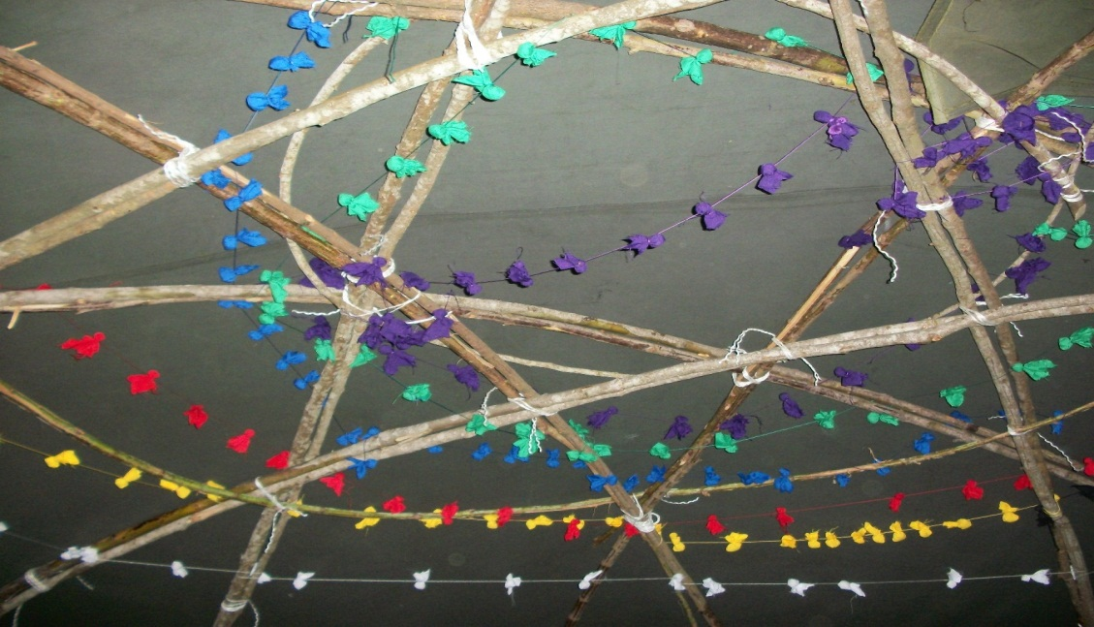

Se realizaron las actividades rituales, logísticas, de bienvenida, consensos generales y se dio inicio al Encuentro con la participación de 78 personas de seis países distintos y nueve provincias del Ecuador.

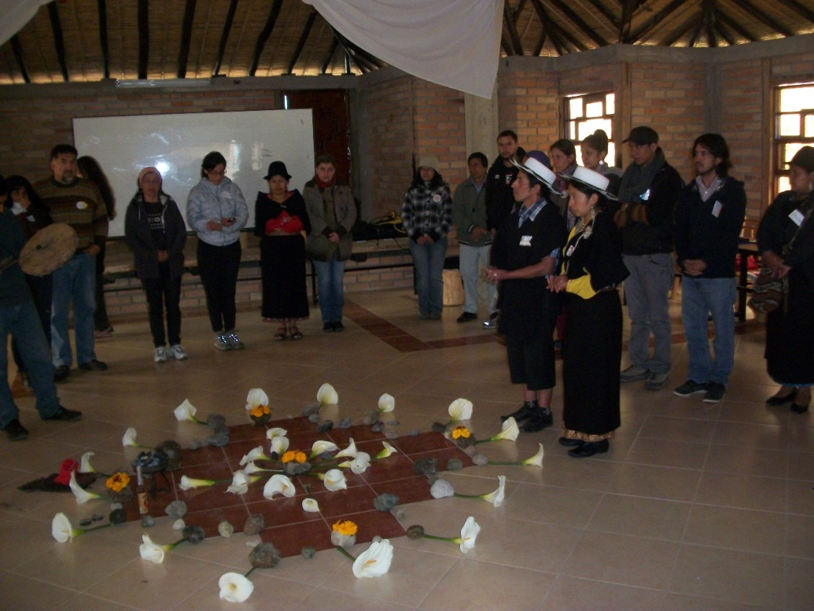

LA EDUCACIÓN INTERCULTURAL BILINGÜE EN EL ECUADOR DEL PADRE SALESIANO JOSÉ MANANGÓN INCANSABLE LUCHADOR DE LA EIB DESDE EL SISTEMA EDUCATIVO EXPERIMENTAL INTERCULTURAL COTOPAXI
Padre José Manangón
MISIONERO Y PÁRROCO EN SUMBAGUA COTOPAXI

EL SEIC, SISTEMA EDUCATIVO EXPERIMENTAL INTERCULTURAL COTOPAXI, Surgió en Cotopaxi después del mandato de Cachi en Cotopaxi 1975 con los siguientes planteamientos:
Organización propia desde las comunidades.
Organización para recuperar las tierras. En Cotopaxi se dio una lucha y la escuela del SEIC nació para revertir las haciendas a las comunidades
Educación propia a través de tres principios:
Educador kichwa hablante que sea muy amable y esté al mandato de la comunidad.
Hacer uso de los medios de comunicación. En esa época estaban en Auge las escuelas Radiofónicas de Chimborazo y la radio de Cotopaxi.
Iglesia cercana a la comunidad.

Después de este mandato se decidió que en cada comunidad haya una escuela que esté al alcance de la comunidad.
Esto actualmente es contrario. Hemos tenido la capacidad de resistir desde 56 escuelas y miles de estudiantes kichwa hablantes. De acuerdo a la norma, poco a poco nos van cerrando. De todas maneras queremos continuar y tenemos la disyuntiva de hacer una lucha frontal que tuviera resultados que ya conocemos o regresar a la clandestinidad como en los primeros quince años. Lamentablemente todo lo comunitario o lo que “huele a poder contra el Estado… está siendo liquidado”.
Las comunidades de Cotopaxi han decidido mantener estas escuelas.
El mandato de Cachi fue para defender el derecho a la tierra y la fuerza en las comunidades indígenas.
Ahorita con las políticas del estado está dándose la migración masiva. ¡Qué pasará con las tierras? ¿Qué hará el estado con ellas?
Este proceso de lucha nació de las comunidades y sus dirigentes. Tocará regresar a consultar al fuego, a nuestros abuelos y a la historia misma.
En ese tiempo había una sola modalidad de educación “para favorecer a este estado y este sistema capitalista“.
En ese marco nació el SEIC dentro de ese Gobierno absolutista de León Febres Cordero. Resulta antagónico que ese gobierno nos alentó y que ahora un “Gobierno Revolucionario” nos quiera desparecer.
En esa época, surgieron las ideas revolucionarias de Cuba, de los MST (Movimientos de los Sin Tierras) en Brasil, otros movimientos en Bolivia y Colombia y en Uruguay los Tupamaros. Es decir en América Latina surgieron ideas revolucionarias de cambio. En Ecuador llegaron pensadores que nos ayudaron en el inicio. Por otro lado, con el Concilio Vaticano II se impulsó la teología de la liberación y surgieron voces como Enrique Dussel; los documentos de Medellín y Puebla que permitieron crear la educación bilingüe en Cotopaxi.

CARACTERÍSTICAS DE LAS ESCUELAS DEL SEIC:
La dueña societaria de la escuela es la comunidad, ella ayuda a resolver los problemas. Hoy es la escuela de la “Toyotización”, de las empresas que en Ecuador, quieren mano de obra barata, eso rompe con la educación diferente. Rompe la lógica de vida de las comunidades.
Están ubicadas en la parte más lejana de la provincia de Cotopaxi, (camino de 6 horas entre comunidades). En ese contexto el actual modelo es la masificación. El gobierno ha propuesto escuelas de dos mil alumnos; no le interesa el crecimiento de las personas; sino imponer información, a eso responden las evaluaciones. Sistematizamos la propuesta de Paulo Freire, educación para la liberación de acuerdo a la realidad social; esta metodología la hemos enriquecido con las experiencias de la comunidad indígena. La experiencia en el contexto en que vivimos, la reflexión de esa realidad, la confrontación con otras realidades, para a partir de ello lograr cambios para una vida más digna de las comunidades indígenas.
Esta metodología ha logrado que nos ubiquemos en el contexto cultural en que estamos. No está concluido, pero es importante el avance que tenemos en la metodología y en el trabajo con los jóvenes en el colegio. En 1975 en Sumbagua, el 99% de mujeres eran analfabetas, 90% de hombres eran analfabetos, la mujer daba a luz 15 partos, de los cuales sobrevivía uno. En ese contexto nos tocó la formación de maestros kichwa hablantes. La universidad y colegio fueron a Sumbagua, allí se formó a los docentes. Para una educación digna y de calidad es importante la formación de maestros. Hace 5 años, se formó a los docentes con la Universidad Andina pero el gobierno prohibió la capacitación permanente, dando la responsabilidad al Ministerio de educación pero hasta ahora no hay nada. La formación de maestros en contexto es muy importante. Eso ha dado solvencia al SEIC.
La malla curricular del SEIB. La malla curricular del BGU (Bachillerato General Unificado) es perversa, rompe con la pluralidad. 30 años hemos luchado por el reconocimiento de la diversidad. Ahora este gobierno pretende ponernos a todos en un solo costal. Nuestra malla curricular ha sido y es una respuesta a realidades desde donde estamos trabajando en búsqueda de dignidad de los comuneros.
La malla atiende cuatro ámbitos:
El 1ero en cuanto al conocimiento, la ciencia matemática, lengua, e historia.
El 2do ámbito es la búsqueda de la dignidad del pueblo indígena. Cotopaxi es la expresión máxima de opresión del mercado hacendatario.
El 3er ámbito es el desarrollo de la comunidad. El estado moderniza con la nueva estructura de producción, cambio de matriz productiva y energética en el contexto de capital y mercado, mientras nosotros trabajamos por la defensa de la tierra, los recursos naturales, del agua, a fin de establecer mejores condiciones de vida desde los principios andinos y las concepciones holísticas. Por eso el gobierno cierra las escuelas indígenas, porque buscan la dignidad de la persona.
El 4to punto de nuestra educación es la interculturalidad; tema, que no es nada intercultural en el actual gobierno, este aborrece la interculturalidad, sólo en el discurso defiende al pueblo indígena, en la medida que se adhiere al sistema capitalista. En septiembre va entregar a las comunidades, miles de dólares para la producción. En eso entrarán sólo algunos indígenas.
La interculturalidad para nosotros es compartir, es el reconocimiento del otro. Es aprender a caminar juntos, aprender a compartir, arrimar el hombro, juntar las cabezas, construir juntos una nueva propuesta de vida. El SEIC se ha caracterizado por esto. Y Ahora va ser liquidado.
Nuestro sistema educativo surge con jóvenes voluntarios de varias universidades. Este gobierno nos quita el voluntariado de estudiantes con las comunidades indígenas. Hay pensadores que hablan de nuevos modelos. Vale destacar el pensamiento de Bolívar Echeverría, quien dice: se necesita decodificar la educación blanca, ya que el mundo debe reconocer el conocimiento de los pueblos indígenas.

El gobierno para modernizar la educación ha creado 4 universidades para el nuevo modelo. Frente a esos espacios es necesario repensar el proceso educativo, a partir de las experiencias.
Nacieron esas ideas de revolución. A Ecuador llegaron algunos pensadores argentinos Gaut, Enrique Ducel, Leopoldo Ceas, Arturo Roy y otros que defienden estos procesos; en Ecuador Bolívar Echeverría que habla de la necesidad de codificar las culturas. Las ideas de estos pensadores fue cimiento para el trabajo iniciado en la Universidad Católica a fines de los 70’s que impulsó el proceso de Cotopaxi.
El papa Juan 23 por medio del Concilio Vaticano II abrió las puertas de la iglesia y se dio inicio a la Teología de la Liberación.
¿Cuáles son las características de este proceso? La propietaria de la escuela es la comunidad, con ella se diseña el currículo y la escuela, para el servicio y el bien de la comunidad. “Ahora sólo quieren mano de obra barata”. Las comunidades no quieren aceptar ese modelo desde el estado.
Otra característica es que estamos ubicados en las zonas más lejanas de la provincia de Cotopaxi. Los niños de las escuelas tienen que caminar una hora, dos horas. Al estado no le interesa el crecimiento de la persona, sino la información.
Hemos sistematizado la propuesta de Paulo Freire, llevándola a aplicarse al hecho pedagógico de la comunidad indígena A partir de la reflexión y la confrontación con otros autores y otras realidades, para así lograr los cambios necesarios para una vida más digna. Este proceso metodológico no está concluido, pero el avance es muy significativo.
Cuando llegamos a Sumbagua en el año 1975 el 99% de las mujeres eran analfabetas, el 95% de los hombres también. Sin sacarles de Sumbagua, iniciamos la capacitación de los maestros que eran analfabetos y se les llevó el colegio y la Universidad a Sumbagua. Hace 5 años el gobierno nos prohibió la formación a los maestros en el contexto, pues dijeron que ellos se van a encargar de eso y no lo hicieron. Un programa con la Universidad Andina nos ha ayudado a solventar algunos problemas de lenguaje.

En este contexto Yachay en Urcuquí, La Universidad de cañar y la de la Amazonía han apuntado al capital y al mercado.
Los gobiernos anteriores se enfocaron a la experimentación y producción, pero tampoco por ahí veo futuro. Hay la necesidad de espacios como estos de repensar el asunto educativo.
El SEIC surgió gracias al voluntariado de los estudiantes universitarios del país. Actualmente con las leyes que nos están imponiendo eso no va ser posible. Nos quitan la posibilidad del voluntariado como un espacio de aprendizaje y de reciprocidad con el pueblo indígena.
Veo a esta red como la única vía de que prevalezca la educación en las comunidades.

En debate tenemos varios temas:
La interculturalidad.- el aspecto legal de las organizaciones, el Decreto ejecutivo 016, tenemos que movilizarnos para la reforma de la LOEI; el Ministro reconoció la existencia de vacíos pero los intereses de los nuevos ricos, los Alvarados, los Eljuris entre otros son los que definen lo que se tiene que hacer y enseñar.
Sobre el territorio.- El Estado acapara todo, tenemos que decidir si el estado tiene que entrar en las comunidades. Es necesario poner límite al estado porque liquida a los pobres, que no vivimos en el sistema de mercado.
Investigación.- Pensar e investigar desde la cosmovisión. El pensamiento andino es profundo y todavía tiene un misterio. La misma chakana, los rituales y ceremonias no son aún comprendidos en toda su extensión.
El aspecto psicológico.- La psicología de los niños y jóvenes del campo es diferente a la de los niños y jóvenes urbanos. El Gobierno no considera esta diferencia. Fray Betto, dice la cabeza piensa donde los pies pisan. Este gobierno no entiende eso. En las comunidades de Cotopaxi está demostrado que el 60% de niños están desnutridos.
La formación del maestro del educador.- Antes el maestro en la mañana trabajaba con niños, en la tarde alfabetizaba con los adultos y por la noche trabajaba con la organización. Actualmente ya no se puede pensar en la institución educativa y pretender que se apropie de estas experiencias educativas, que tienen 40 años. El Estado no aportó en todo lo que se ha edificado ni capacitado. Toda la formación y estructura de las escuelas ha sido financiada y hecha los padres de familia y los dirigentes de las organizaciones. Ahora, el estado va hacer nuevos edificios, pero la deuda externa ha crecido, y eso no será posible.
La malla curricular.- Se necesita reflexionar sobre lo que el estado quiere y lo que nosotros hemos venido haciendo. Es necesario ver las metodologías, el elemento clave es pensar en la lengua, no solo en el aula sino en los demás contextos. El tipo de materiales que utilizamos.

Laboratorios.- las comunidades tenemos diferentes plasmas, variedades de papas y maíz. El INIAP está apropiándose de estos conocimientos. Hay que lograr que ese plasma genético sea mantenido por la comunidad. Para ello es necesario laboratorios en la comunidad para defender la soberanía alimentaria.
Participación de la familia en la escuela.- Las abuelitas venían y enseñaban a los niños y jóvenes sus conocimientos.
Hay necesidad de restablecer una red distinta, en la que el Estado no pueda tener injerencia. Esta red puede dar posibilidad a la sobrevivencia de las comunidades.
Finalmente les cuento que este es un trabajo de Mery Martínez, quien lo reflexionó en compañía de los educadores.
Yupaychani.

PREGUNTAS DE LOS PRESENTES AL PONENTE:
El estado reprime ¿Hasta qué punto elimina las prácticas o no las reconoce?
Para Correa la Razón y el método de descartes es lo único que vale…entonces prohíbe estas prácticas.
En la práctica ya no es posible hacer lo que creemos. En estas escuelas la autoridad es la comunidad indígena y para este estado la escuela es propiedad del estado y toda práctica de apoyo al maestro ya no existe. El estado da libros mal hechos, direccionados a mantener el estado y este sistema. A pesar de que enuncia etnociencia y etnohistoria… es sólo un discurso. Los informes ya no son a la comunidad sino al estado.
No estoy de acuerdo en lo que Ud. decía ya que todos según la constitución somos libres de escoger el tipo de educación que queremos. ¿A qué se debe lo que Ud. decía respecto a la diferencia entre los niños del campo y los niños de la ciudad?
El lenguaje abarca una simbología diferente. Otro aspecto es el desarrollo. Un niño del campo, a los siete años ya sabe cuidar a su hermanito, sabe cuidar borregos, entonces su desarrollo neuronal es distinto a un niño de su edad de la ciudad, pero en cambio sabe solucionar otro tipo de problemas. También se tiene que enfrentar al maltrato, a la discriminación y a la escasez económica. Pero el estado no contempla eso. En producción, nuestra papa produce 600qq por hectárea y no 3500como en Carchi. El Chancho de Sumbagua no logra tener más de 35lbs. No pueden competir con los chanchos de PRONACA. Las dinámicas frente a la producción y a la soberanía alimentaria son distintas en las diversas realidades del país. En el páramo se necesita calor. Antes se usaba la leña, ahora la cocina eléctrica no va a dar calor.
¿Ha afectado la escuela del milenio en Sumbagua?
La escuela del milenio no ha afectado a las comunidades de Cotopaxi. El gobierno sabe que eso es un fracaso y no tiene plata para el mantenimiento de lo que creo. Cuando este gobierno se vaya, el costo del mantenimiento será pasado a los padres de familia. Las escuelas del milenio necesitan $300.000 dólares para el mantenimiento y eso no sé si darán o dejarán destruir todo. Nos afecta la propaganda de los medios de comunicación que convencen a los padres de familia. El gobierno debe evaluar al SEIB para ver cómo hemos avanzado, porque tenemos grandes avances. El gobierno no hace eso. Con los exámenes de la SENESCYT, jóvenes de Sumbagua ganaron a los de otros planteles y obtuvieron buen puntaje para entrar a la universidad. En la práctica, algunos jóvenes del Milenio se pasan al Colegio Intercultural Jatari Unancha. No queremos confrontar con el gobierno. Estamos resistiendo. No sabemos si con nuestra educación vamos a volver a la clandestinidad o no. El gobierno está totalmente cerrado y autoritario.
(Sisa Bacacela) Estoy muy de acuerdo con el golpe que hemos recibido por parte del estado en el Sistema de Educación Intercultural Bilingüe que ha sido un proceso político iniciado en la década del 40 como una lucha indígena. Ha sido un forjar de diversas luchas. ¿En qué medida podríamos retomar lo perdido…como comunidad o como Confederación de pueblos indígenas? ¿El sistema de Educación Intercultural Bilingüe atrapado por el gobierno… es educación intercultural bilingüe o no?
Nos va a llevar a ganar o a perder. Estoy de acuerdo con el cuestionamiento al estado. Esta época ha sido de pasos gigantescos, pero el Gobierno no está evaluando ni lo ha hecho.
En el caso de las comunidades indígenas hemos hecho concursos de reflexión sobre la realidad y los estudiantes saben pensar y tienen sentido común.
Yo pido que nos evalúen para que se puedan tomar decisiones relacionadas con nuestro quehacer real.
Felicitaciones, Hoy por hoy más que resistir necesitamos crear nuevos ejemplos y nuevos paradigmas que se escuchen y que existan. Eso pasa con la globalización, porque no se toma en cuenta las necesidades individuales. No podemos dejar escapar esta oportunidad. ¿Podríamos dejar armadas estrategias mirando qué ha funcionado a tal o cual grupo?
Sí la gente quiere y está dispuesta a levantarse y mover Latacunga para que se levante a construir de nuevo todo!
Hemos hecho propuestas y de éstas la que al Gobierno le interesa es el área de Investigación de la pedagogía indígena. Los ritos de la vida indígena tienen que comenzar a trabajar en pro de la historia de los pueblos indígenas. Hay que profundizar y documentar el misterio de los pueblos indígenas. Otro tema es la investigación de las prácticas. Esto está dentro de las políticas de Estado, pero no le dan la importancia del caso. Estamos en ese tira y afloja.
Aquí hay un equipo de cuarenta personas del SEIC y sesenta jóvenes que apuntalan y proponen. Espero que lleguemos a un momento en que los espacios que hemos creado sean respetados.
(Natasha de Guayaquil, actriz) Estoy relacionando la resistencia de ustedes con la que hemos tenido en el ámbito del arte desde Guayaquil. Sabemos que podemos construir una gran red para podernos desarrollar integralmente sin que nos coarte el gobierno, y constituirnos en red.
Me parece que la lucha se va agotando cuando vemos desde nuestra realidad que hemos creado pequeños grupos que son sólo micro partículas, pero unirnos significaría una gran posibilidad.

LA EXPERIENCIA DE INKA SAMANA COMO MODELO DE VIDA
MARÍA CARMEN VACACELA
Voy a exponer la experiencia de Inka Samana. Esta escuelita nació en 1982 como una escuela común y corriente con los lineamientos del Estado ecuatoriano. A nivel de América hemos tenido una imposición de un modelo europeo en que tuvimos que trabajar mestizos e indígenas con una misma malla curricular. Hasta el año 1985 1986 creció el número de estudiantes de 15 a 45. Era un sistema opresor que exigía que se enseñe a los niños con la regla y con el golpe. Eso me había afectado desde niña. Hacia los años 85 y 86 aparece en Saraguro un pedagogo Suizo que quiso abrir aquí unos centros educativos. Nosotros teníamos ya la idea de que los niños se formen de manera diferente, y una profesora fue a capacitarse en Tumbaco con este señor Wild. Queríamos formar seres humanos. En 1986 llegaron aquí los compañeros José María Vacacela y María Gabriela Albuja y propusieron trabajar en cualquier centro educativo. Y les pedí que trabajen en este centro educativo. Iniciaron como voluntarios capacitando a las dos profesoras y a los padres de familia. Luego los padres de familia se convencieron de esta nueva forma de educar y entendieron que en base al amor, al afecto y a la libertad se puede lograr más que con el látigo y la opresión. Los padres tuvieron que aceptar que los niños iban a aprender a través del juego y que la educación se iba a dar a partir de la interacción con material didáctico. Después de la jornada de trabajo nos sentábamos a crear material concreto, semiconcreto y figurativo para que los niños puedan interactuar con él y aprendan a partir de la autoconstrucción de las ideas. Con el fundamento de que el niño aprende haciendo, elaboramos material didáctico para cada uno de los pedidos del currículo. Enfocamos el cálculo y el lenguaje. En esas áreas dimos prioridad, pues lo demás vendría a partir de la convivencia y la investigación. Lo primero que hicimos con la planta física fue romper las paredes para tener un solo ambiente donde los chicos aprendan sin ser separados por edades. A los pupitres unipersonales les convertimos en mesas de trabajo. El cambio metodológico consistió en la práctica de principios, valores y fundamentos. La puesta en práctica del conocimiento psicológico, neurológico, lingüístico y sociológico fue el fundamento de este cambio educativo. Los cinco primeros años fuimos perdiendo estudiantes, pues los padres de familia que habían estado acostumbrados a que les manden las autoridades mestizas y los docentes, no quisieron dar la libertad a sus hijos o que los hijos les pidan respeto. Y los llevaron al centro urbano de Saraguro para que continúen con esa educación.
Me preguntarán ¿Cuándo inició el trabajo en las áreas de CCNN O CCSS? Los estudiantes salían una vez a la semana al campo a conocer sobre esos temas. Los otros cuatro días de la semana al final de la jornada diaria se realizaba una actividad de canto, baile y cuento. La música y la danza como medio de expresión de los niños y el cuento como una manera de mantener vivas las tradiciones orales. En el año 1996 y 1997 iniciamos las gestiones para crear la Unidad Educativa. Ese año elaboramos el primer proyecto educativo. Fuimos la primera escuela con proyecto educativo. Ahí escribimos los fundamentos, la metodología e implementamos el trilingüismo. Nos planteamos como objetivo principal reaprender el kichwa, volver a utilizarlo y aprender inglés, pues se venía la revolución tecnológica y era necesario aprender el inglés.
Cuando creamos el bachillerato, los chicos seguían compartiendo entre todos en un solo ambiente. Se daba el aprendizaje entre iguales y todos aprendían entre todos. Resolvimos que la evaluación no sea a base de pruebas ni de notas. Hacíamos la evaluación sin tomar pruebas. Sin esos exámenes que nos enseñaron la corrupción. Por eso se decidió que cada estudiante del nivel medio realice una actividad diaria en cada área del conocimiento y una socialización o puesta en común a la semana. En la socialización cada estudiante expone lo que aprendió en esa semana y demuestra que está listo para pasar a los siguientes conocimientos. ¿Qué resultados hemos tenido con estos jóvenes? Si bien no llenamos las aulas, el trabajo de quienes permanecieron fue constante. Tuvimos muy pocos bachilleres, hijos de los padres de familia que confiaron y reforzaron el trabajo desde sus hogares. Tenemos estudiantes en distintas universidades del país, liderando en diversos aspectos. Su ventaja es tener la inteligencia que les permite observar, leer y hacer síntesis. Quien aprendió de memoria no puede coger un libro, entender y exponer. Son pocos los profesionales egresados de Inka Samana, pues para este sistema además de la confianza de los padres se requiere que los padres quieran cambiar; que vivan el principio de la colaboración y de la minga. Que estén de acuerdo con el modelo de vida. Los profesionales que se formaron con nosotros están contentos con lo que son y trabajan ahora por este cambio educativo. Nuestro proyecto educativo fue destrozado frente a la interposición del Gobierno sobre las comunidades. Nos han hecho pelear entre los mismos indígenas. Entre los que quieren cumplir la ley y los que creemos en la comunidad y en la cultura indígena. Unos creen que el estado está haciendo algo maravilloso y culturalmente inclusivo, pero no es así. Así que nos hemos unido entre quienes formamos esta idea para crear una comunidad. Hasta ahí viene el cuento de la experiencia de Inka Samana. Son los padres de familia que surgieron de esta unidad educativa los que ahora van a formar una nueva comunidad.

CLAUDIA CHALÁN
Vengo a contar mi experiencia como estudiante. Soy de los primeros resultados, de los que terminamos en el 2003. Pude crecer, conocer y obtener mucha experiencia que me ayuda como mamá, como esposa y como miembro de la comunidad. Yo ingresé en 1990. Llegué a Inka Samana y no veía los pupitres, los pizarrones y yo tenía que llevar mi banca. Me desconcerté, me preocupé, pero luego me di cuenta de que me trataban con amor e incluso mejor que mis papás. En casa éramos muchos niñitos y no nos trataban así como en la escuela. Toda la primaria me la pasé jugando y luego me llegó la necesidad de aprender a leer y a escribir, porque otros niños de la comunidad ya sabían leer y escribir y a mí me decían: -Tú no haces nada, no traes deberes ni sabes leer. Entonces yo les pedía a mis papás que me pongan en una escuela del pueblo, pero mi papi no quería. Entonces tuve que crear la necesidad de aprender. Entré a trabajar en las áreas. Yo ya sabía hacer gran parte de las cosas y en poco tiempo ya estaba lista para terminar la primaria. Las reglas nos permitían tratarnos con respeto y como amigos. Cuando Carmita Vacacela hablaba sobre Inka Samana hace un momento, me acordaba de la hora del cuento en la loma. José María nos decía: Y ahora chicos… qué me invento. Y siempre nos dejaba con las ganas de volver a escucharle, pues segmentaba el cuento en cinco partes y cada día nos contaba un poco. Al terminar la primaria, había que irse a un colegio de Saraguro, así que pedimos a José María y a todos quiénes laboraban en aquella institución, para que creemos la secundaria para no ir a otro cole. Por suerte nos escucharon. En secundaria trabajamos con la misma metodología y quisimos que nos traten como chicos de colegio, así que pedimos ir a otro lado para que no nos traten iguales y sentirnos grandes. De ahí se hizo la construcción de la otra planta y ahí pasó a funcionar el cole. Eso fue muy bonito, nuestras propuestas siempre eran tomadas en cuenta y consensuadas para seguir adelante. Ya en la secundaria los facilitadores nos apoyaban al cumplimiento de nuestros sueños. Mi sueño era irnos a Galápagos. Y comenzamos a formar grupos de trabajo productivo con los facilitadores. Hacíamos comida y salíamos los domingos a la feria a alquilar los materiales de la escuela para que otros jueguen. Al principio nos daba vergüenza y luego dejamos ese sentimiento y trabajamos para cumplir con los viajes que nos proponíamos y cumplimos nuestros sueños.
No todo era tan divertido, también teníamos que graduarnos y para ello teníamos que cumplir con un pensum de estudio y con los trabajos culturales. Teníamos que aprender a hilar, a hablar las tres lenguas y a hacer una investigación en las tres lenguas. ¡Fue grandioso! Esa es la experiencia que yo les puedo compartir como estudiante que fue de ahí. Agradezco a todos los que estuvimos allí. Lamentablemente ahorita ya fue intervenido pero… vamos a crear una nueva comunidad y buscar el cambio al salirnos del sistema y vivir nuestras vivencias. Cuando planificábamos este encuentro, pensé que no ha de venir gente y ahora les veo y me doy cuenta de que no estamos solos.

PREGUNTAS
(Alan de Perú) Felicito el trabajo realizado. Veo que hay pocos profesionales. Lo ideal sería que estas personas que han estudiado en las escuelas libres vuelvan al campo y laboren ahí. ¿Regresan luego de estudiar la Universidad?
-Sí, los de mi tiempo vivimos todos en Saraguro, algunos de promociones posteriores se encuentran aun estudiando el nivel Superior fuera de Saraguro.

¿EN QUÉ CONSISTE LA ACTUAL REVOLUCIÓN EDUCATIVA EN EL ECUADOR?
Rosa María Torres
Investigadora Educativa y Ex Ministra de Educación del Ecuador
(No pudo acudir al encuentro por fuerza mayor y envió su ponencia)

Recuperar la rectoría
“Recuperar la rectoría del Ministerio de Educación sobre la educación” viene siendo un tema central de la política educativa en este gobierno, plasmado en la Constitución y en las nueva leyes educativas: Ley Orgánica de Educación Intercultural (LOEI, 2011) y Ley Orgánica de Educación Superior (LOES, 2012).
No obstante, lo que parecía una restitución importante para fines de planificación y gestión, se convirtió en:
- un mecanismo de fuerte centralización de la política educativa y las decisiones sobre la educación;
- la desestimación de procesos de diálogo y participación ciudadana tanto en la política educativa como en las decisiones que hacen a los gobiernos locales y a las instituciones;
- un mecanismo más de desempoderamiento de docentes, estudiantes y familias.
En todo caso, quien toma verdaderamente las decisiones sobre la educación no son las autoridades de los Ministerios involucrados sino el Presidente de la República. Las sabatinas presidenciales de cada semana sirven como tribuna pública para anunciar dichas decisiones y llamar la atención o felicitar a los ministros por su accionar en sus respectivos campos.

Defender la educación pública
La “revolución educativa” impulsada por el gobierno de Rafael Correa se centra en sistema escolar y en la educación pública. El desafío planteado es volver la educación pública atractiva para los sectores medios y lograr que opten por ésta.
El gobierno afirma que la “revolución educativa” avanza, habla de calidad y de excelencia.
No obstante, la dirigencia política y los funcionarios, después de 7 años de gobierno, siguen teniendo a sus hijos en planteles privados. Un gesto verdaderamente revolucionario, y prueba fehaciente de que la educación pública mejora, sería ver a los hijos del gabinete en planteles públicos.

Incrementar la inversión
El gobierno destaca reiteradamente la alta inversión social, especialmente en comparación con gobiernos anteriores en el país, y concretamente en dos áreas: salud y educación.
No obstante:
- hay creciente endeudamiento externo. Ahora se agrega, además, la explotación del Yasuní del cual se espera obtener USD 18 mil millones y destinar buena parte de esos recursos a salud y educación;
- el gobierno no está cumpliendo con lo fijado en el Plan Decenal de Educación 2006-2015 y luego en la nueva Constitución (2008): incrementar anualmente un 0.5% del PIB para la educación - inicial, básica y bachillerato - hasta llegar al 6% (Disposición Decimoctava de la Constitución);
- la investigación y la evaluación a nivel internacional reiteran que más inversión por sí misma no necesariamente incide en una mejor educación. Los países que más invierten en educación no son necesariamente los que tienen los mejores resultados de aprendizaje. Más importante que cuánto es en qué y cómo se invierte (calidad y eficiencia del gasto).
Cuba es el país que más invierte en educación en relación al PIB en América Latina y el Caribe. del estado se ha ido incrementando 8.7% anualmente.

Restablecer la gratuidad
Un logro importante de este gobierno es haber eliminado las "cuotas voluntarias" (USD 25) que pagaban los padres de familia en el sistema escolar, recuperándose así el derecho a la gratuidad de la educación. También uniformes y textos escolares se otorgan de manera gratuita en la educación básica. La gratuidad se extiende hasta (incluyéndola) la educación superior.
No obstante, la educación sigue siendo de mala calidad. Las mentalidades sobre la educación y el aprendizaje son muy conservadoras. La pedagogía es atrasada y no ha cambiado.

Mejorar la calidad
El objetivo planteado es “mejorar la calidad de la educación”. Objetivo clásico de las reformas educativas en América Latina en al menos los últimos cincuenta años. No se propone cambios de fondo a la educación.
No obstante:
- pese a la fijación de “estándares de calidad educativa” no existe claridad de qué se entiende por "calidad" educativa;
- el concepto de "calidad educativa" ha establecido sus prioridades al revés: 1. infraestructura, 2. tecnologías, 3. docentes. Sabido es, hace tiempo y a nivel internacional, que los docentes constituyen el factor principal en la calidad de la educación y deben constituir por tanto la primera (no la última) prioridad en materia de políticas.

Aumentar el tiempo
El Ecuador se precia hoy de ser el país con más horas clase en el sistema escolar en el mundo. La carga horaria de los profesores fue incrementada a 40 horas por semana.
No obstante:
- en muchos planteles, no existen condiciones físicas ni pedagógicas para aprovechar adecuadamente ese tiempo docente, convertido más en una imposición administrativa que en una estrategia real de mejoramiento educativo.
- la investigación y la evaluación internacionales indican que más tiempo (de enseñanza, de estudio, de tareas escolares, etc.) no necesariamente redunda en mejor educación y en mejores aprendizajes. Al contrario, puede tener efectos contraproducentes.

Universalizar la educación
En el Plan Decenal de Educación (2006-2015) planteó, entre otros, universalizar la educación inicial y la educación básica. Universalización en este caso se refiere concretamente a acceso.
El gobierno afirma que en el país se ha universalizado la educación básica; en verdad, lo que se ha universalizado es el acceso a la educación básica, no la completación del ciclo, mucho menos el aprendizaje. El abandono escolar sigue siendo alto en todos los niveles, especialmente en el nivel secundario (más de la mitad de los estudiantes no completan el bachillerato).

Democratizar la educación
Otro término socorrido es democratización. El gobierno afirma que viene democratizando la educación.
No obstante:
- también aquí se refiere a acceso, tanto en educación básica como en bachillerato y en educación superior;
- democratización no se aplica propiamente a los procesos educativos, a la pedagogía, a las relaciones de enseñanza-aprendizaje, al clima o ambiente escolar. No hay evidencia de que, en este sentido, la educación ecuatoriana se esté democratizando. Al contrario, se está normativizando y rigidizando.

Impulsar la evaluación
En 2009 se creó el Sistema Nacional de Evaluación y Rendición Social de Cuentas (SER) a fin de evaluar la gestión del Ministerio y sus dependencias, el desempeño docente, el desempeño estudiantil y el currículo nacional, y de rendir cuentas ("entrega de información transparente a la ciudadanía sobre los resultados de los procesos de evaluación efectuados"). En noviembre 2012 se creó el INEVAL (Instituto de Evaluación de la Educación), por mandato constitucional.
La evaluación ha pasado a ubicarse en el centro de las políticas educativas a todos los niveles y las pruebas estandarizadas en el instrumento privilegiado de evaluación (pruebas Aprendo, SER, ENES, etc.)
No obstante:
- la evaluación por sí misma no mejora la educación ni es condición indispensable para dicha mejoría o para su transformación:
- las pruebas estandarizadas llegan y se extienden en el Ecuador en un momento en que vienen siendo cuestionadas e incluso abandonadas en muchos países del mundo;
- las pruebas arrojan mediocres y malos resultados de aprendizaje entre los estudiantes - más del 50% no alcanza la media en las pruebas SER Estudiante - y confirman las persistentes brechas entre educación pública/privada, rural/urbana, indígena/no indígena;
- la evaluación docente se impuso a sangre y fuego, como una estrategia más política que técnica de debilitamiento del magisterio público organizado y no está clara su utilidad efectiva para los procesos de formación/capacitación docente;
- como es usual, la evaluación y las pruebas viene a exacerbar la competencia y el aprender para la prueba antes que el aprender para saber.
Fijar estándares
El Ecuador ha entrado de lleno en la cultura de los estándares, que fija objetivos, logros esperados, normas y criterios homogéneos para todo el sistema educativo. En noviembre de 2011 se hizo el lanzamiento oficial de “estándares de calidad educativa” referidos al aprendizaje de los alumnos, al desempeño profesional (docentes y directivos) y a la gestión escolar.
Los estándares son fijados centralmente, considerados válidos en y por sí mismos, pese a que son solo normas que no contribuyen a resolver ningún problema real.
También aquí el Ecuador llega tarde, cuando la estandarización de la educación es crecientemente cuestionada en el mundo y especialmente en los países centrales que instalaron la "cultura de los estándares" (i.e. Estados Unidos).

Priorizar la infraestructura
La infraestructura educativa/escolar viene ocupando la primera prioridad en términos de políticas e inversión. Las llamadas Unidades Educativas del Milenio (UEM) – construcciones modernas, equipadas, con capacidad para cientos de alumnos, en muchos casos trabajando en dos turnos, etc. - vienen construyéndose desde 2008, primero de manera selectiva y localizada, y hoy como política y modelo a nivel nacional. Hasta la fecha se han construido 44 UEM, de las 5.500 que Correa ha dicho son necesarias en el país. La idea es eliminar las escuelas unidocentes, las pequeñas, las comunitarias, las alternativas, y convertir a todas en UEM.

El “modelo UEM”:
- privilegia la infraestructura y el equipamiento, antes que la pedagogía y los docentes;
- es un modelo único, homogéneo, que se replica en todo el país, sin atención a diversidades y relevancias culturales, geográficas, etc.;
- es una estrategia sumamente costosa (cada UEM viene costando entre 2 y 5 millones de dólares);
- el modelo arquitectónico es el de la escuela tradicional, sin innovaciones que pudieran contribuir a un cambio del modelo pedagógico predominante;
- el megaplantel no es recomendado, pues favorece la masificación, el anonimato, la despersonalización, en momentos en que justamente se promueve la creación de ambientes seguros, cálidos, y las pedagogías personalizadas;
- se conecta con las preferencias ciudadanas (en toda América Latina, la infraestructura es valorada por las familias de todos los estratos) pero contribuye justamente a des-educar a la ciudadanía en los aspectos que realmente importan en la educación: qué, cómo, dónde y para qué se enseña y aprende;
- desvaloriza y destruye los procesos y experiencias de educación alternativa, surgidos desde la sociedad civil y desde lo local, en los cuales radica a menudo justamente la riqueza y la innovación más importante.

Otorgar becas
El país viene desplegando un amplio sistema de becas de estudio, tanto para estudios en el extranjero como a nivel nacional.
No obstante:
- el mecanismo de adjudicación de becas se basa, nuevamente, en la noción del “mejor” como el que obtiene mejores puntajes en las pruebas;
- obtener una beca en una universidad extranjera (“las 100 mejores universidades del mundo”) ha pasado a ser el objetivo deseable, lo cual pone el acento no solo en puntajes y ránkings a partir de estos, sino en la idea de que la “buena educación” está siempre en el extranjero;
- el esquema de becas, sobre todo de becas al extranjero, es sumamente costoso y oneroso para el país;
- el esquema abona a la noción de “meritocracia” enfatizada por este gobierno, que pone el acento en la obtención de títulos académicos, y desvaloriza la importancia de la experiencia, los saberes prácticos, los saberes ancestrales, los saberes de la vida.

Procurar la excelencia
La palabra “excelencia” abunda en la retórica gubernamental vinculada a la educación. Está estrechamente vinculada a nociones de competencia, estándares, puntajes, ránkings.
Países que constituyen modelos educativos a nivel mundial dan más importancia a la equidad que a la excelencia, considerando que esta última refuerza actitudes y visiones elitistas y competitivas. En Finlandia, el objetivo es “toda escuela una buena escuela”, se desestiman las pruebas estandarizadas, los puntajes y los ránkings.

Democratizar las tecnologías
Las tecnologías (TICs) tienen gran importancia en el desarrollo de la llamada “Sociedad de la Información” así como en las políticas propiamente educativas y escolares. El Sistema Integral de Tecnologías para la Escuela y la Comunidad (SíTEC) viene encargándose del equipamiento (computadoras, proyectores, pizarras digitales y sistemas de audio), capacitación docente en TICs, softwares educativos y aulas tecnológicas comunitarias en cada circuito educativo. Se esperaba hasta el 2013 que todos los planteles públicos tuvieran acceso a recursos informáticos, pero eso no se ha dado.
No obstante, como viene sucediendo en muchos otros países:
- la prioridad se pone en la compra y distribución de equipamiento, antes que en las condiciones generales de acceso, seguridad, capacitación, apropiación y uso efectivo de las TIC con fines pedagógicos en el medio escolar;
- la estrategia se centra en la incorporación de las TIC a la escuela antes que en la democratización de las TIC en el ámbito familiar (las investigaciones/evaluaciones de aprendizaje en el medio escolar muestran sistemáticamente mejores resultados entre aquellos que tienen y usan la computadora en el hogar);
- las TIC no se han incorporado cabalmente al currículo escolar y vienen siendo para fines de enseñanza y aprendizaje en este ámbito;
- pese a existir un decreto presidencial (2008) que establece el uso del Software Libre en la gestión pública y en los planteles escolares y universidades, el decreto no se está llevando a la práctica.

Desarrollar el talento humano
El gobierno da mucha importancia al desarrollo del “talento humano”. Creó un Ministerio Coordinador de Conocimiento y Talento Humano a fin de “generar propuestas de modelos de gestión del sector de Conocimiento y Talento Humano”.
Así pues, Conocimiento y Talento Humano se ven
- como un "sector"
- vinculados a educación superior.
En verdad el conocimiento y el talento se desarrollan a lo largo de la vida, desde el nacimiento hasta la muerte, fuera y dentro de las aulas. La primera infancia es fundamental en este desarrollo: 80% del cerebro se configura en los 4 primeros años de vida.

Impulsar la meritocracia
La meritocracia está también vinculada a la noción de excelencia, competencia y éxito de los mejores.
“Los mejores” – estudiantes, profesores, candidatos a ocupar cargos, etc. - se definen como tales en base a pruebas y puntajes. Pruebas que miden siempre (y a menudo mal) pequeñas porciones de un currículo o conocimientos aislados y recortados, antes que saberes, experiencias, capacidades, esfuerzos, talentos de las personas.
Es muy difícil definir, y mucho más evaluar, al buen docente. También es difícil definir, y evaluar, al buen estudiante. Guiarse por una prueba y un puntaje como único recurso para dicha definición, es y será siempre equivocado.
Poseer un título tampoco es por sí mismo revelador de saber y de saber hacer. En el campo de la enseñanza, y en muchos otros, no hay título que pueda sustituir la importancia de la vocación, de la empatía, del amor por la lectura y la escritura, de la creatividad y de la experiencia.

Promover la interculturalidad
La nueva Constitución reconoce al Ecuador como un país plurinacional, plurilingüe y multicultural. Reconoce la necesidad de una educación intercultural, que no se limite ni sea equivalente a “educación indígena” sino que entienda lo intercultural como una dimensión de toda la sociedad y de todas las culturas.
No obstante, en los hechos:
- la Ley Orgánica de Educación Intercultural (LOEI, 2011) no hace honor a su nombre de intercultural;
- la educación intercultural sigue entendiéndose como educación de y para los pueblos indígenas, y no para toda la sociedad ecuatoriana;
- la educación indígena viene siendo desatendida y ocupando el mismo bajo estatus que en el pasado, con el agravante de que las estructuras y la autonomía conquistadas por las nacionalidades indígenas han sido virtualmente desmanteladas.

Guiarse por el Buen Vivir (Sumak Kawsay)
La nueva Constitución incorporó el Sumak Kawsay o Buen Vivir como un paradigma alternativo al desarrollo, que atraviesa a todas las dimensiones de la vida, incluida por supuesto la educación.
No obstante:
- el concepto y el espíritu del Sumak Kawsay vienen siendo distorsionados y vienen apartándose de las visiones indígenas originales;
- las actuales políticas educativas se alejan del Sumak Kawsay e incluso lo contradicen en aspectos fundamentales al introducir en el campo educativo variables como la competencia (antes que la cooperación), el aprender para la prueba (antes que para la vida), la segmentación de saberes (antes que su integración), la hipervaloración del saber experto (y no también del saber cotidiano), la asociación de conocimiento como conocimiento académico (y no también como conocimiento ancestral, popular, de la vida diaria), etc.
Las características del "modelo educativo" que se viene armando - evaluaciones, estándares, rankings, etc. - corresponden a la reforma educativa global en la actualidad, no a preceptos autóctonos del Buen Vivir.

Impulsar la Sociedad del Conocimiento
Se habla de Sociedad del Conocimiento en una sociedad que no ha avanzado todavía hacia la Sociedad de la Información y en un proceso de “revolución ciudadana” que ha renunciado a la ciudadanía, a la participación social, al diálogo y al debate.
Más que una Sociedad del Conocimiento, el Ecuador en estos años de gobierno se perfila como una Sociedad de la Propaganda, que destina ingentes cantidades de dinero a la promoción de la imagen gubernamental dentro y fuera del país, a la venta de logros y avances sin el reconocimiento de problemas, limitaciones, contradicciones. El aparato gubernamental se erige como el único portador de verdades y presenta a todos los demás como promotores de la infamia, la mentira, la difamación, la ignorancia.
Una Sociedad de la Propaganda es incompatible con una Sociedad de la Información y mucho más con una Sociedad del Conocimiento.

Avanzar la “revolución educativa”
Oficialmente, el término elegido es "revolución educativa".
No obstante, se trata realmente de una "reforma educativa" con varias de sus características tradicionales: vertical, autoritaria, tecnocrática, no participativa, desde afuera, etc.
La reforma educativa tradicional no ha funcionado en el Ecuador y en el mundo. La educación no se cambia desde arriba ni mediante leyes y decretos. No hay ninguna posibilidad de revolución educativa sin revolución docente, sin diálogo social, sin diálogo intercultural, sin respeto a los derechos ciudadanos, sin atención a la diversidad, sin empatía social, sin educación ciudadana sobre el tema educativo.
“Revolución educativa” implica cambio de paradigma. En el caso ecuatoriano, no existe tal cambio de paradigma, ni en la intención ni en las realizaciones.

SUBRAYA:
TAYTA MIGUEL DE COTACACHI, IMBABURA:
¿VAMOS A APRENDER A PENSAR EN ESAS ESCUELAS DEL MILENIO? ¿La inteligencia va estar colgada de las paredes de esas escuelas del milenio? El maltrato educativo es el que nos ha atrofiado la inteligencia. Por este motivo: ¿Qué pasa en nuestro cerebro? ¿Cómo se hace para que un cerebro se haga inteligente, creativo y pensante? La vida de la felicidad es comer cuando tenemos hambre, trabajar cuando tenemos ganas… no ser obligados por nada ni por nadie.

LA EDUCACIÓN Y SUS SÍMBOLOS CULTURALES
UN SISTEMA IDEOLÓGICO DE COLONIZACIÓN
Sisa Pakari Bacacela Gualán
INVESTIGADORA Y PEDAGOGA SARAGURA
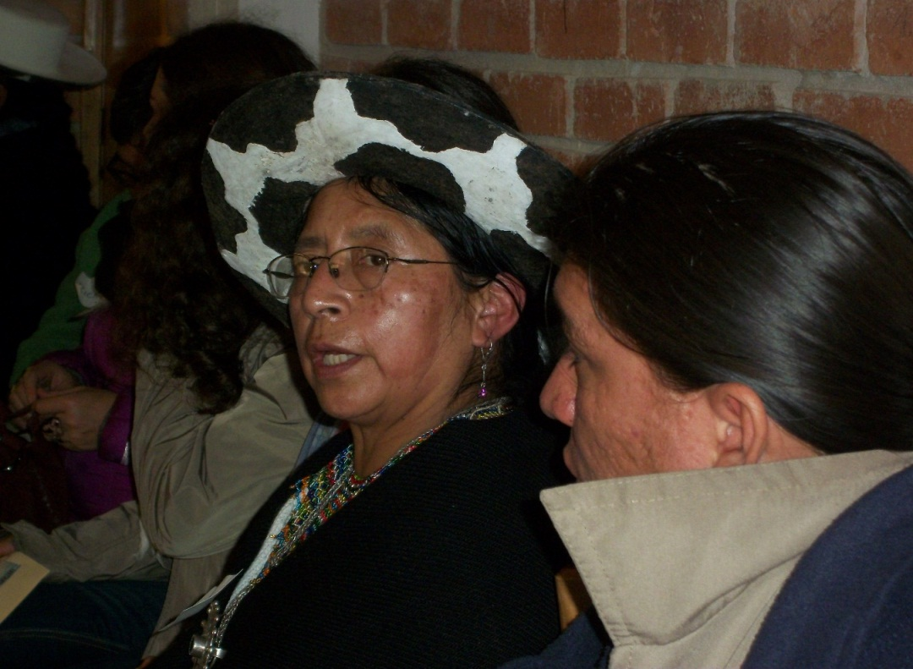

En el momento actual vivimos la persecución y la represión del Gobierno. Ese es el rol ideológico del estado integracionista.
El rol de la educación desde la idea integracionista es homogenizar los códigos de saberes de occidente. Se internalizan estos códigos y se olvidan los propios. Se han creado muchas instituciones que atentan contra la cultura. Así los mismos indios acaban con la cultura de sus pueblos.
Un modelo civilizatorio despoja a la sociedad de toda actividad política generando autofagia estatal. En este modelo político la interculturalidad y sumak kawsay no son más que un folklorismo. Este modelo único de gestión con la estructura de distritos y circuitos ha centralizado el poder. Funcionarios indígenas y no indígenas están al servicio de la clase dominante y desvalorizan los saberes ancestrales. Los pueblos, nacionalidades y grupos organizados tenemos lenguaje y signos para comunicarnos. La comunicación del Gobierno es para imponer el poder totalizador, dice que todos somos iguales totalizando las diferencias. Otro símbolo cultural: La educación es para el trabajo…. Formando a los próximos obreros. El Sistema de Educación Bilingüe quiso salirse de eso, pero cayó en lo mismo. Todo está estandarizado en este proceso.
Disciplina y rigidez: Se quiere obtener la sumisión de los estudiantes. Los docentes hacen que los estudiantes hagan fila y se hagan así sumisos.
La valoración cultural y la indumentaria son un show folklórico. Quienes hemos salido de los centros educativos, utilizamos la ropa cultural sólo para eventos importantes y no para la vida diaria. Cuando hablamos de igualdad y masificación, nos dicen todos somos iguales, y nos están homogenizando bajo un sistema único de pensamiento. En las escuelas bilingües están ahí primerito los símbolos patrios. El himno que va contra la pluralidad cultural.
Los símbolos de opresión:
Bienestar- consumismo
¿Cuál es el rol de la escuela y el colegio?
Todos tenemos que ir en una lucha permanente contra la domesticación. Comenzó siendo la iglesia la opresora de las culturas, ahora hay la presencia de más de 1000 sectas religiosas en América Latina. La iglesia ha generado educación ideologizada. En la escuela también se hace la reproducción de las formas productivas y de las clases sociales como aparato ideológico. En este gobierno se ha clarificado aún más… Hasta el aparato judicial está manipulado por la ideología dominante.
A más de los símbolos cultuales se ideologiza a través de la escuela:
Nos ayuda a salir de la pobreza. Se va a aburguesar y a Ser un profesional del dominio.
La educación por competencias nos convierte en sujetos agentes ideológicos reproductores de un sistema. Los profesores siempre estamos repitiendo consignas que no llevan a la libertad de acción ni a la libertad de políticas. La educación alternativa ¿trabaja para la desideologización o no? Ahora se anulan las diferencias al decir que todos somos interculturales. ¿Ha desaparecido el racismo? La transformación del modelo vigente actual incluirá nuevas metodologías, nuevo material didáctico, y nueva perspectiva de vida.
Si los docentes continuamos reproduciendo el sistema colonial… tenemos que dejar de ser obedientes, sumisos…. Si como adulto no puedo reclamar mi derecho, ¿Cómo espero que haya liderazgo en los estudiantes?
Tenemos que internalizar que la EDUCACIÓN ES POLÍTICA, porque debemos trabajar por el bien común. El aparato ideológico ha ocultado el quehacer político del docente.

Taller
La legislación educativa en el Ecuador. Coordinadora Sisa Pakari Bacacela
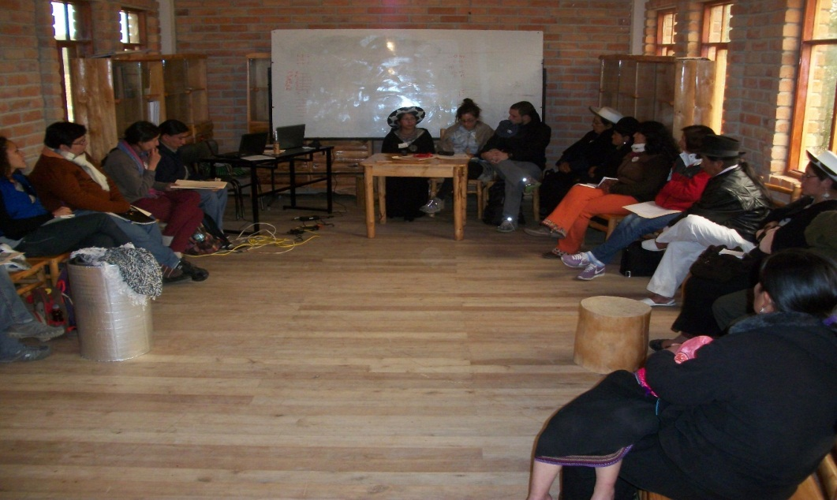

Hicimos una breve reflexión sobre el derecho que tiene toda la comunidad de conocer las leyes. Si los gobiernos nos obligan con las leyes, sería bueno que nosotros aprendamos a encontrar los artículos que nos permiten ejercer nuestros derechos. Analizamos un poco la constitución, que se supone que sería un instrumento garante, pero se ha convertido en limitante. Los artículos 343, 347 literal 9; el convenio 169 de la OIT; el artículo 57 literales 14 y 19 y el derecho de los pueblos nacionalidades y derechos sociales. Artículo 12 de la LOEI que los padres pueden escoger el tipo de escuela para sus hijos.
Ninguna de estas leyes se está cumpliendo pues el MINEDUC está cambiando todo a través de acuerdos, resoluciones y oficios. Vemos que sí es factible vivir en la clandestinidad con modelos alternativos o hacer legalizar.
Salieron tres resoluciones:
Trabajar según el artículo 98 de la Constitución sobre la desobediencia civil. Artículo 28 de la Constitución educación escolarizada y no escolarizada.
Poner voluntad entre todos los que trabajamos de maneras distintas.
Pedir la legalidad (de ser posible).
Tayta Miguel: la ley es hecha por el sistema vigente. Hace quince años retiré a mis hijos de las escuelas y busqué escuelas que tengan médicos, psiquiatras, parvularios para que me den un informe de cómo debe crecer el niño. Nosotros no hablamos de clases, escuela ni profesores. La Dirección de educación nos ha querido legalizar de un día para otro; nos ofrecieron $300.000 SI NOS LEGALIZAMOS. CENTRO PARA ACTIVIDADES AUTÓNOMAS. Los niños dejan de ser niños a los 24 y las niñas a los 22. Entonces pueden estar en estos centros hasta esas edades. Hoy estamos felices lejos de la legalidad y no tenemos miedo. Estamos felices. CENTRO PARA ACTIVIDADES AUTÓNOMAS KAWSANKAPAK. En youtube.com está el video. La tecnología y el dinero hay que manejarlos antes de que ellos nos manejen. La Curia nos acondicionó que si nos dan alimentación hay que confesarse y hacer la primera comunión. Entonces dejamos de recibir esos alimentos y decidimos por turnos dar cada padre de familia de comer cada día.
José María Vacacela Gualán: Tenemos que unirnos en el consenso y permanecer juntos. No jugar el ritmo de la democracia que va en contra del consenso comunitario.

La interculturalidad. Coordinador Milton Cáceres (no hubo este taller)

La espiritualidad en los Seres humanos y su relación con la educación.
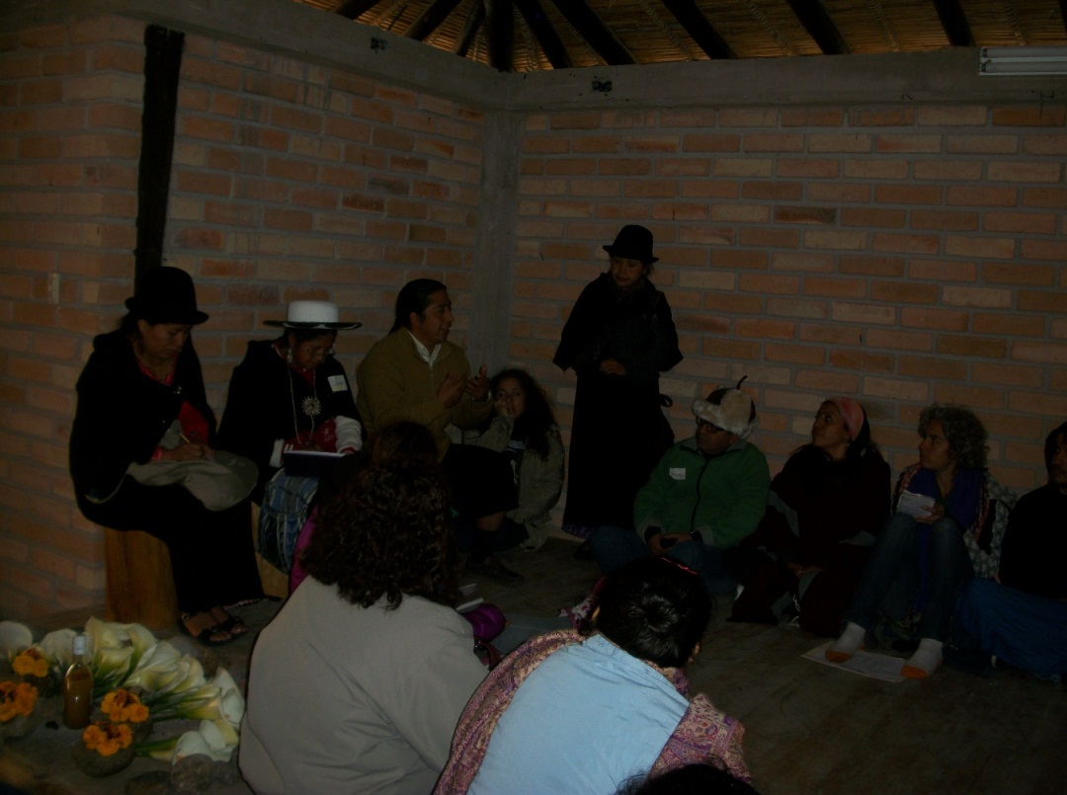

El coordinador del taller Ángel Rodrigo Japón indicó que se dio un interesante debate y que la participante Aluminé Manteca de Argentina lo presentará.
Es un tema que creemos que se debería implementar ya en los centros educativos, porque la espiritualidad permite crear el currículo escolar. Es una interesante propuesta que se ha traído a este evento. Se han compartido algunas ideas de educación holística integral.
Los niños ya tienen la espiritualidad como auto-cocimiento, saben cómo entrar en ellos mismos, percibir el agua, percibir el sol. Desde esa espiritualidad se comienza a conocer el resto como uno mismo. Debería ser un eje transversal de la educación.
Para esto es preciso que los adultos, tanto maestros como padres, facilitemos experiencias de silencio y otras prácticas afines en su vida cotidiana. En las escuelas se puede practicar la espiritualidad como algo simple de contacto con uno mismo sin elementos extras.
Los padres empecemos con la espiritualidad, desde nosotros mismos. Evitar la radio, televisión y otros estímulos externos. Entrar en silencio, con uno mismo. Eso ayudará a que los niños lo hagan.
Ángel Rodrigo Japón: otra idea que me pareció importante es la inter-espiritualidad. A partir del conocimiento de los estudiantes, viendo qué es lo que mejor les iría. Creemos que el trabajo con lo espiritual nos puede llevar a concretar el aprendizaje cognitivo. Hemos trabajado lo cognitivo y lo emocional pero no lo espiritual. Permitir que se den experiencias con todas las formas de espiritualidad posible. Iniciar por la espiritualidad personal y luego comprender las prácticas comunitarias y participativas. Entender el uso sagrado de los elementos en contextos rituales sería llevar la práctica cotidiana a la escuela.
La espiritualidad es fundamental para iniciar el nuevo proceso, antes de que se ponga en las leyes o en la constitución.
Sería interesante incurrir en el valor de contacto espiritual de las plantas medicinales desde la escuela, para connotar con el conocimiento y práctica cotidianos.
Creemos que no es necesario trabajar con un horario, ni como materia, sino como una práctica natural cuando se requiera. Así este valor aún cotidiano en las comunidades pasaría a ser un auxiliar del bienestar en los centros educativos.
Hacer encuentros con los padres para guiarnos colectivamente en la espiritualidad. La espiritualidad nace del estar con uno mismo, en silencio, de estar consciente de quien soy.
Compartir las experiencias de espiritualidad en los niños sería una entrada al proceso de aprendizaje. La espiritualidad permite trabajar la parte profunda de nosotros, aquella que nos da la identidad. Hacer educación holística, es trabajar con los 3 aspectos: cognitivo, físico y espiritual. Tenemos que establecer un camino propio, experimentarlo y concientizarnos de que todo el tiempo estamos aprendiendo. No son necesarios los dogmatismos para acceder a los conocimientos espirituales.
Trabajar con lo espiritual es trabajar con la conciencia, vivir como ser humano en comunidad. La institución que nace debe nacer con todas la estructuras. Creemos que todas las personas que estamos apoyando tenemos que entrar en esto. La WINPI comenzó con el “desaprender” lo dogmático para ingresar en la verdadera espiritualidad como camino de aprendizaje. Si hablamos de un ámbito donde culturalmente no hay una práctica espiritual específica, podemos acudir a las andinas o a las del lejano oriente. La Universidad de Cuenca abrirá dos maestrías la interculturalidad porque actualmente no hay esa formación.
Se cerró la primera jornada con la proyección del video sobre el Centro de Actividades Autónomas Kawsankapak de Cotacachi, liderado por Tayta Miguel Calapi. Los presentes ya habían visto la “Educación Prohibida” y se sintieron motivados de mirar este video, por cuanto Tayta Miguel Calapi estaba presente y nos lo sugirió.
https://www.youtube.com/watch?v=HCKPnUMmB20
SÁBADO 16 DE AGOSTO
Ante la ausencia del compañero Javier Lajo, dimos inicio a este día de trabajo con la ponencia:
LA CONSTITUCIÓN, LEYES Y REGLAMENTOS EDUCATIVOS
Dr. Vicente Cartuche
Abogado especialista en Educación Intercultural Bilingüe

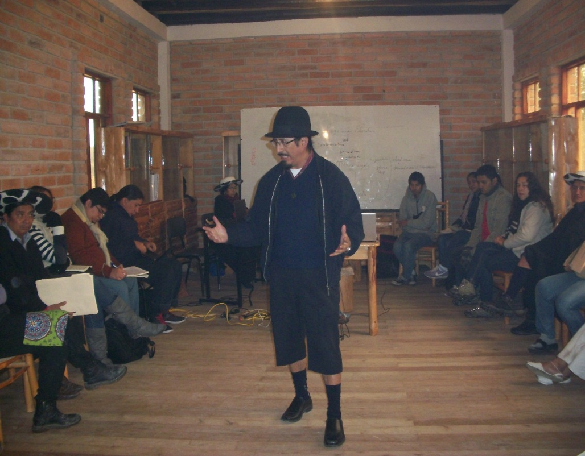

En la primera parte de la intervención el Dr. Cartuche extrae de los participantes el concepto de Ley y la situación actual del Ecuador.
Cuando escuchamos ley sentimos el temor y miedo, porque la Ley es coercitiva y busca someternos. Las leyes nos obligan a obedecer. Si no se desobedece viene la sanción. Sí pero si bien la ley prevé sanciones, también señala derechos. En el sistema educativo están contempladas las pérdidas de derechos como sanción. Las sanciones nos atemorizan, por esta razón defendemos nuestros derechos. Si somos dependientes tenemos miedo, si somos libres no caemos en el miedo.
Con la ley de educación anterior tuvimos dos sistemas: hispano y bilingüe. La Constitución del 2008 ratifican los derechos de las comunidades. El derecho a la educación ya fue política de estado desde la Constitución anterior.
Se garantiza como derecho colectivo a la educación desde el nivel inicial hasta la educación superior. Sus fundamentos son que el Ecuador es un estado plurinacional e intercultural.
La educación como derecho colectivo está en el Art.57 en donde se garantiza el SEIB.
La Ley nos da el derecho y la garantía de educar y educarnos en lenguas nativas. Para ejercer este derecho debe haber mayor inversión, pero al no haber dinero, el gobierno hace que la educación sea una sola, intercultural, para así obviarse el gasto extra. Según el Art.347.9 de la Constitución el estado tiene la obligación de garantizar el Sistema de Educación Intercultural Bilingüe, utilizando como lengua principal de educación, la lengua de las nacionalidades. Sin embargo, al haber un solo sistema de educación intercultural, se cree que ya no es necesaria la Educación Bilingüe.
Esta ley excluye sabiamente de manera tácita el continuar con el Sistema de Educación Intercultural Bilingüe. Quitar el derecho a la Educación Intercultural Bilingüe es ir hacia la desaparición de los pueblos indígenas y sus lenguas. El momento en el que desaparecieran los indígenas ya no habría movilizaciones ni huelgas.
Alguien advierte que utilizamos alternadamente las palabras Estado y Gobierno, por lo que se aclara que todos los ciudadanos conformamos el Estado, mientras que Gobierno son los que dirigen el Estado.
No podemos seguir soportando que los Gobiernos nos dominen. Es importante terminar de una vez por todas con este sistema que viene de la colonia. Antes las mujeres estábamos excluidas de la educación. Y esto cambió a través de la práctica. Mujeres valientes ingresaron a los colegios y Universidades antes masculinas y cambiaron la realidad. Las leyes no han cambiado la situación de la educación en el mundo. Así que nosotros tenemos que construir la “escuela nueva” y dejar de “luchar contra el Gobierno”. Otro ejemplo de espacio ganado desde la gente es la interculturalidad que se dio en Ecuador a partir de los levantamientos indígenas y no de ninguna ley.

Tayta Miguel Calapi dice: “Nuestro Centro de Actividades Autónomas es una familia y como familia es parte del estado y de acuerdo a la ley tenemos derechos y con eso seguimos adelante. Tenemos las leyes, la mesa servida y lo que nos queda es avanzar.
El mundo ha sido supeditado a las guerras. Latinoamérica tiene que ir madurando. Los ex guerrilleros de “Alfaro Vive”, dicen que las armas no son el camino, la resistencia no es el camino. Tenemos que hacer de otra manera. Yo venía resistiendo a las leyes, pero ahora entiendo que también soy parte del Estado. Mauricio Wild me dijo, que todas nuestras propuestas, sean hechas con amor y voluntad. No tenemos que hacer bronca al estado, dejemos las leyes a un lado, en el momento que nos metiéramos en la política estuviéramos perdidos”.

Continuando con la exposición, El Dr. Ángel Vicente Cartuche indica que la estructura legal del país va en siguiente orden:
Constitución
LOEI
Reglamentos
Acuerdos
Resoluciones
El primer tema fue la VULNERACIÓN DE DERECHOS
EL ART 84 de la constitución dice que la educación del sistema de educación intercultural bilingüe será en lenguas nativas.
En el Art. 47 literal 9 de la Ley desaparecen los subsistemas hispano y bilingüe. Y queda para todos la educación intercultural. El Gobierno quiere que desaparezca la identidad lingüística de los pueblos.
GARANTÍAS
Art. 29 de la constitución dice:
El estado garantizará la libertad de enseñanza, entendida como libertad de cátedra, en la educación superior y el derecho de las personas de aprender en su propia lengua y ámbito cultural.
Las madres y padres o sus representantes tendrán la libertad de escoger para sus hijas e hijos una educación acorde con sus principios, creencias y opciones pedagógicas.
El art. 84 de la LOEI señala la estructura de la Educación Intercultural y de Educación Intercultural Bilingüe. Zonal, distrito, circuito y comunitario.
La parte VI del convenio 169 de la OIT reza en los arts. 26, 27, 28 y 29 los derechos de los pueblos indígenas en cuanto a la educación.

Tenemos que cambiar el sentido de educación, aprendizaje, por el concepto que manejaban los taytas y mamas de los pueblos indígenas.
Una vez terminado el tema de la legislación ecuatoriana en torno a educación se dio paso al siguiente punto del cronograma.

CÍRCULO DE EXPERIENCIAS EDUCATIVAS
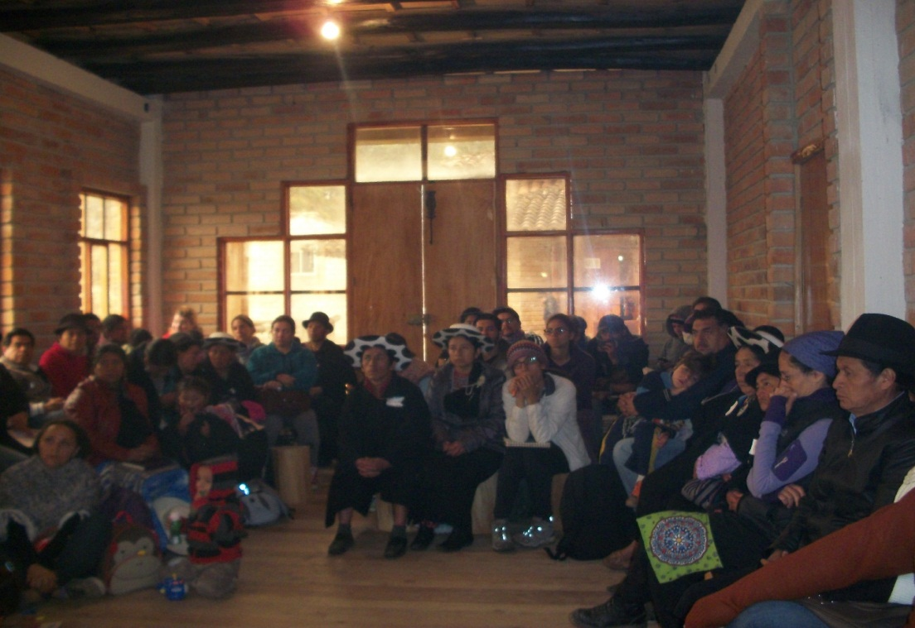

CRISTINA DAZA “CIUDAD EN TRANSICIÓN Y SOSTENIBLE” (Quito)
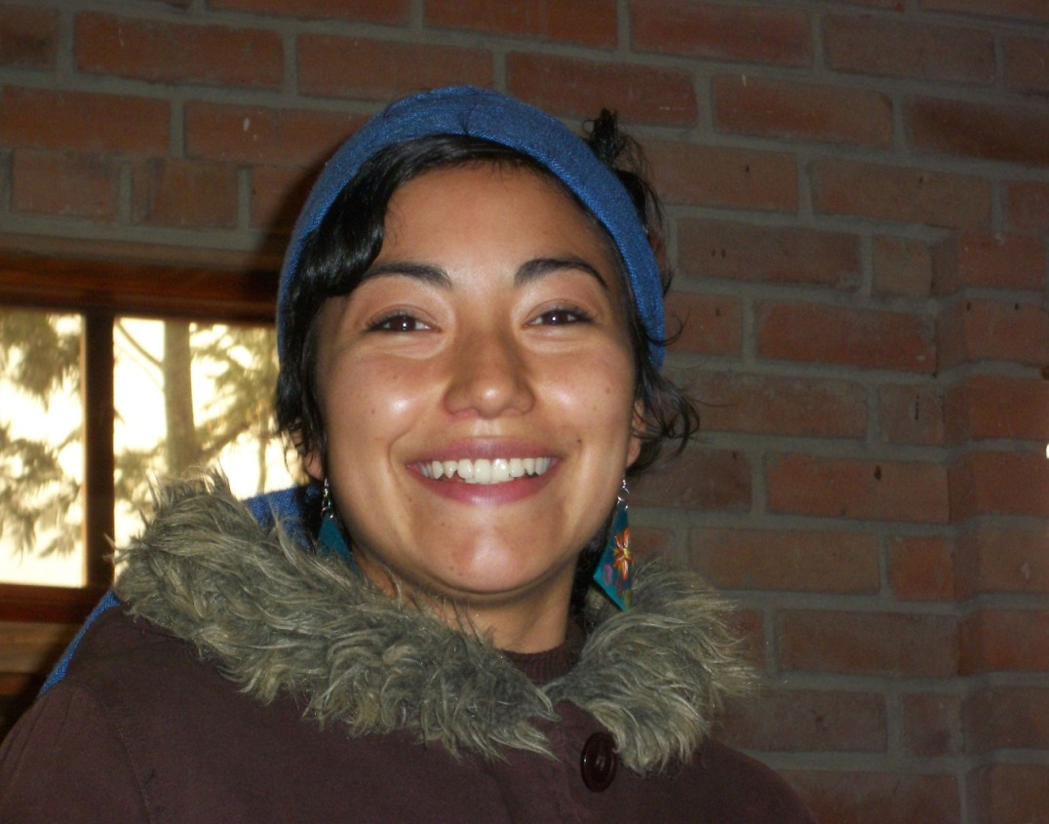

Desde hace algunos años vengo formando parte de un proceso de concienciación de lo que es el sistema y de lo que yo quiero aportar para salir de éste. Mi búsqueda ha sido profunda y he recibido herramientas para originar algo nuevo y diverso que se aplica de manera profunda en otros países, pero que aquí va muy lento. En esta búsqueda trabajé dos años en un centro de permacultura en Quito y articulamos una red enriquecedora de personas que estaban trabajando con permacultura, ecología y educación alternativa. En los encuentros que realizábamos sentíamos que no se avanzaba nada más, por eso en Ecuador estamos proponiendo una ciudad en transición. Aún no tenemos territorio, pero sabemos que es lograble y vamos a comenzar a hacer festivales totalmente ecológicos. El sábado 23 de agosto haremos el primer festival totalmente ecológico en Quito en el que proponemos acciones sostenibles y saludables.
Principios de permacultura que aplicaremos:
Esperamos la asistencia de 500 a 800 personas de 10:00h a 02:00h
Tendremos comida orgánica, talleres de permacultura, taller de fortalecimiento de las comunidades indígenas y consejos para dejar de consumir cubriendo nuestras necesidades básicas en abundancia. Es desafiante, pero es POSIBLE. Existe la tecnología, la enseñanza y sólo falta esforzarse y hacerlo.
www.seedsfestival-ecuador.blogspot.com
Colectivo audiofancy.com
Tenemos que frenar el calentamiento global, cuyo crecimiento acelerado se debe entre otros factores al alto consumo de carne y lácteos, cuyo proceso productivo a gran escala aumenta las moscas, erosiona grandes cantidades de bosques y emite metano.
La humanidad está padeciendo enfermedades por los alimentos transgénicos, azúcares procesados, edulcorantes y químicos que consume. Estos alimentos no saludables están ocasionando síndromes y otras anomalías en las nuevas generaciones.
Por eso es necesario generar la soberanía alimentaria, el cuidado de la tierra. Descartar completamente lo que propone la economía verde, es decir oponernos a la industrialización de los productos y la siembra masiva de un solo producto para consumo nacional y exportación.
Se podría empezar a compartir conocimientos mediante una conformación de redes para conectarnos espiritualmente de corazón a corazón. No tenemos otra opción, continuamos con la vida que llevamos o empezamos a cambiar con valores, con un huerto chico en las casas, educando a los hijos y empezando a pensar en la séptima generación. Dejar así de depender del sistema.
Impulsamos a que la gente cambie su estilo de vida desde la alimentación.
Como solución entran los colectivos de economía social y solidaria y las comunidades productivas.
Contamos con herramientas para lograrlo: la arquitectura ecológica, educación por la paz, educación ambiental consciente, espiritualidad, ecosimía, banco del tiempo y sistema Letse, entre otros. Saldríamos del sistema en esos aspectos. Proponernos dejar de depender del sistema creando uno que contenga todo lo que requerimos.
PERMACULTURA es crear una cultura que permanece en el tiempo y en el espacio siendo ecológicamente sostenible y económicamente viable.

PASCALE LAZO “MUJERES DE FRENTE” (Quito)
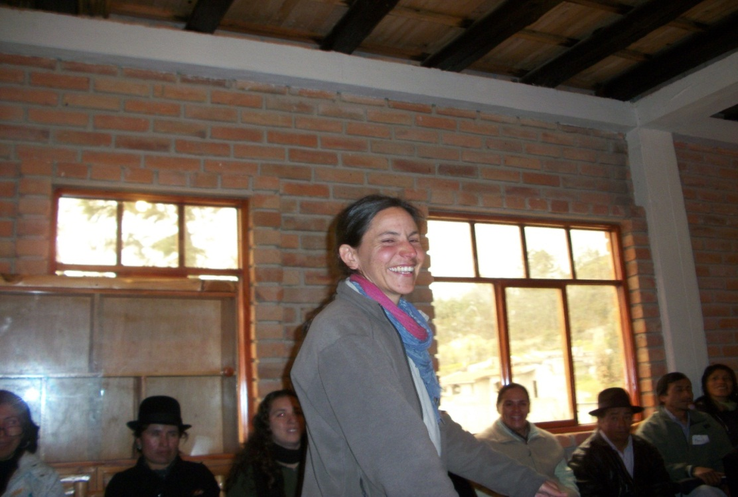

Mujeres de Frente es una escuela consciente para mujeres adultas en el tema de autoconsciencia feminista diversa. Iniciamos en 1994 en la cárcel de mujeres de Quito. Establecimos un diálogo amoroso entre mujeres que estábamos adentro y afuera de la cárcel. En el 2008 hubo un indulto y muchas mujeres salieron y pidieron que formemos una escuela. Entonces generamos una escuela que inició en la Casa Feminista Rosa. Era bastante tradicional, las mujeres llegaban con sus hij@s, bajo la forma de escuela libre. En el año 2011 quisimos legalizar la escuela que comenzó a funcionar en el centro de Quito y acoge a mujeres tanto provenientes de la Cárcel del Inca como de los sectores de trabajo doméstico y mercados de la ciudad. En ese año hubo 11 compañeras, en el 2013 fueron 30 y ahora 17. Ellas vienen porque sienten un impedimento en la educación de sus propios hijos y estudian para poder ayudar a sus hijos en la escolaridad. Les motiva también la titulación y el terminar la primaria. En un primer momento a través de un convenio con el Consejo Provincial de Pichincha logramos que reciban su título de educación primaria. Algo se ha hecho en educación alternativa de niños, pero eso no ha sido extendido a la educación de adultas.
El Ministro Vallejo expresó que el índice de analfabetismo estaba en cero, pero eso no es real. Las mujeres siguen teniendo menos oportunidades que los varones.
En la escuela hay historias conmovedoras y cuando una de las mujeres logra escribir, es un momento muy sublime.
¿Cómo se financian? Autogestión, tuvieron un año el apoyo de la Fundación Rosa Luxemburg. Actualmente muchas de las compañeras son voluntarias del colectivo Mujeres de Frente.
PASCALE sugiere que en el próximo evento se discutan los conceptos de feminismo como posición política y temas de género hombre y mujer.

NATALY LAUDINI Y HUGO TORRES “EXPERIENCIA SER” (Macas)
Somos un grupo de 6 familias con niños no escolarizados creando espacios de desarrollo humano para la sociedad. Nos juntamos por nuestros guaguas en el centro Espacio de Aprendizaje Activo. Nos inspiramos en el Pesta y luego en Inka Samana. Por eso estamos agradecidos y decidimos que si Inka Samana organiza algo… queremos estar ahí.
Hugo y yo habíamos vivido la mayor parte de la vida en Quito y nos dimos la libertad de escoger otra ciudad y llegamos a Macas. En esa aventura hemos ido creciendo. Hemos creado una asociación legal con el MIES para recibir fondos. Nos han venido a visitar del MIES, pero no hemos recibido nada. Somos un proyecto de desarrollo humano y no de educación. Estamos trabajando en Macas en una casa alquilada donde vienen niños tanto de familias convencidas como no tanto. Pero en el camino se van convenciendo. Nuestro sueño es llegar a un pedazo de terreno donde estamos construyendo de a poco y ya tenemos un huerto orgánico y una cabaña. Andamos en el debate y análisis de crear una comunidad. Operamos en tres áreas:
Desarrollo humano, coordina Hugo y sueña con que en Río Blanco haya ambientes preparados para los adultos; que les conecte con lo sensorial, espiritual y cognitivo. Desde Quito nos apoyan compañeros de desarrollo humano.
El tema ambiental; coordinado por Tania Laudini. La idea es reforestar y sembrar para ser autosustentables y aportar al crecimiento de una escuela ecológica.
Área de desarrollo humano, coordinada por Nataly Laudini.
Inicia nuestro cuarto año, Esperamos que este sea nuestro último año en Macas. Nuestro sueño es crear la red de mutuo apoyo en Ecuador.
Erika de Quito pregunta (como abogado del diablo) ¿Cómo manejan el tema de que un niño quiera entrar al sistema formal?
Natali: Ya nos pasó…mi hijo estuvo en una escuela tradicional y cuando le llevamos al espacio, nos pidió volver a la escuela y así lo hizo.
Hemos debatido mucho este tema… en vista de que las leyes y los reglamentos cambian, hemos decidido que si se da… lo vamos a solucionar. Vemos que no hay problema y tendremos el amparo legal cuando sea necesario. Paúl de la misma experiencia Ser de Macas: Un niño a la edad que tenga no tiene una necesidad real de ir a una escuela convencional. Desde nuestro punto de vista hemos decidido que la educción libre es nuestra decisión.
¿Cómo le preparas para que se adapte a la otra escuela?
Paúl: A los 16 años ellos ya tienen que elegir a dónde van. Nataly: no les vamos a preparar.
NIDY OBANDO Tengo dos niñas que salieron del Pestalozzi a los 3 y 5 años y por eso las familias creamos otra escuelita y esa se dividió en dos. Nosotros vivimos el caso de mi hija que al tener 14 ya se quiso ir a un cole. La cuestión fue natural, conversamos con ella, le explicamos como son los colegios y dijo que sí quiere eso. Y como sentía y quiso… lo logró.
Creo en ejercer el derecho y sabía que ella sería incluida en el sistema regular. Y lo conseguimos. Le ubicaron que dé pruebas y pasó todas las pruebas. El potencial que tenía es que ella leía mucho y eso le sirvió mucho. De su grupo de 9 niños es de las tres que no se han quedado para supletorios ni remediales. Mi hija de 13 todavía está en la escuelita de aprendizaje activo donde acompaño en el proceso.
SEGUNDO SARANGO: mi hijo en un momento tal pidió un espacio para los jóvenes, para hacer música, danza, pintura, espiritualidad y artes en general. Debemos diseñar algo donde haya un espacio libre para señoritas y jóvenes que quieran reunirse a hacer actividades varias.
NORALMA MÁRQUEZ, “CENTRO MI SEGUNDO HOGAR” (Esmeraldas)
Noralma: Hace 15 años luego de haber iniciado el centro “Mi Segundo Hogar” conocimos a Rebeca y Mauricio Wild, ellos nos acompañaron y apoyaron; asistimos a los talleres de los CEPAS y a la pasantía de los estudiantes del PESTA. Edgar y Esperanza nos guiaron en los problemas y cuestionamientos que teníamos los adultos que respetábamos el sentir de los niñ@s. Cuando a mis hijas les tomaron las evaluaciones, escribían fatal. Entraron a la educación formal y a la larga les fue excelente en la Universidad. Tengo una sobrina Abogada y otra economista. Mi otra hija es la secretaria del cole y optó por ser madre.
VALERIA GALARZA: Aunque mi experiencia es en educación tradicional tuve dos estudiantes que habían salido del Pestalozzi y se podía ver las ganas y compromiso de aprender. Están comprometidas con sí mismas y tienen la capacidad de elegir y de auto-determinarse. Tienen la necesidad e inquietud de aprender. Los niños crecidos así tienen otra disposición frente al aprendizaje.

SERGIO HERÁNDEZ, ESCUELAS DE LA SIERRA NORTE (Méjico)
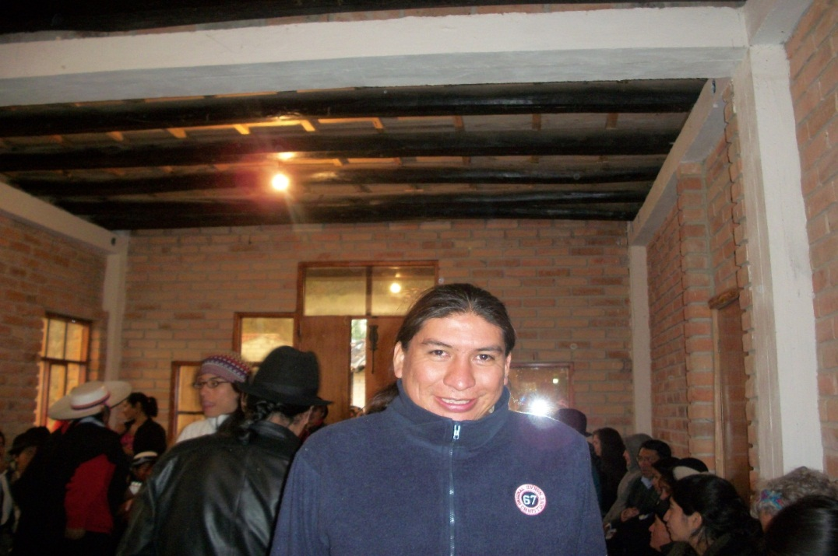

Ha sido muy enriquecedor conocer desde allá las experiencias de lo que sucedía en la DINEIB y el AMAWTAY WASI. El tema en torno a la escolarización y la desescolarización con o sin el estado.
Nos inspiramos en las escuelas básicas de los Zapatistas al sur este. En el estado de Puebla hay cuatro experiencias de secundaria, bachillerato, medio secundaria.
Estado nación en la educación luego de 1910 y las políticas orientadas a los pueblos indígenas inician en 1920. En los 60’s inicia la organización indígena en el país. Hacia el 2001 inicia la educación General y Bilingüe y en el 2004 la Ley General de derechos lingüísticos de los pueblos indígenas.
CARACTERÍSITICAS DE LAS POLÍTICAS PARA INDÍGENAS
Son creadas por el estado por personas no indígenas. SON:
Indigenistas, castellanizadoras ye el uso de las lenguas indígenas es sólo de transición.
Separa los dos sistemas de educación.
Enfocada a preescolar y primaria únicamente.
Desde el siglo XX se habla de participación pero es limitada.
PROMOTOR GABRIEL SALÓN fomentó cuatro escuelas en este orden
Telesecundaria Tetsijtsilin (Piedras que suenan)
1973 Proyecto de Animación y Desarrollo, Asociación Civil (PRADE)
1977 Sociedad Agropecuaria del Centro de Estudios y Promoción Educativa para el campo CEPEC
Desde lo propio, crearon a inicios de los 80’s la telesecundaria, que se sostenía en una escuela granja comunitaria.
PRINCIPIOS: Enseñanza activa, educación popular y valoración de la lengua y cultura.
Fomentaron prácticas como el telar de cintura, un mariposario y otros talleres.
Tetsijtsilin.blogspot.com

Centro de Estudios para el Desarrollo Rural que tiene CESDER
Valor de la palabra www.cesder-prodes.org
CENTROS DE ESTUDIOS SUPERIORES INDÍGENAS KGOYOMI
En Wewetla.
UNIVERSIDAD CAMPESINA INDÍGENA EN RED (UCIRED)
Alianza con PRODES A.C. Y CESDER. Tienen una maestría que se llama
www.ucired.org.mx
Estas cuatro trabajan de manera conjunta y están siendo foco de atención para el Estado. El personal docente trabaja como voluntariado, porque trabajan en otras universidades. Los recursos son de apoyo internacional, están siempre concursando para fondos.
Sueño de cambiar el contexto propio:
Personas comprometidas con la experiencia
Participación comunitaria
Flexibilidad
Fortalecimiento identitario
Colaboración intercultural
Constante negociación con el Estado.
PREGUNTAS:
Nataly: La constante negociación con el Estado es de resistencia o acoplamiento? De resistencia y diversidad lingüística.

DIEGO AGUIRRE, CENTRO DE EXPERIMENTACIÓN AGRÍCOLA EN ZAPOTEPAMBA (Loja)
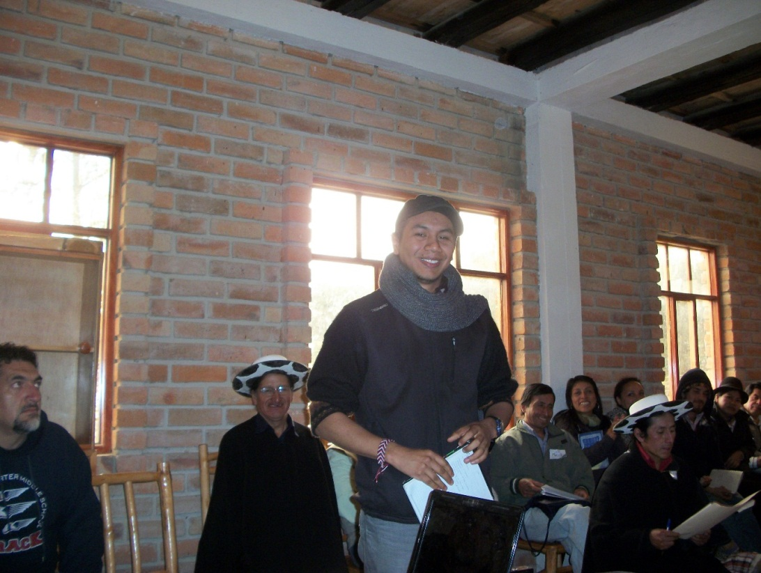

Diego relata su experiencia como estudiante de este centro experimental agrícola, porque aunque la educación era tradicional, era muy práctica. “Veíamos pecuaria, agricultura e industrialización. La formación fue reflexiva en producción orgánica. Y trabajábamos en las comunidades de alrededor al centro. Con la idea de que los estudiantes observen, indaguen los problemas y busquen soluciones para los problemas o epidemias de esas granjas o cultivos”.
Ahora con Luis estamos formando el colectivo de economía social y solidaria y estamos realizando diálogos de saberes con las comunidades, creando escenarios y abriendo espacios para compartir.
“Yo recibí educación modular. Yo salí de la ciudad y tuve que adaptarme al trabajo de campo” Luis Cuenca Ludeña.
Desde el movimiento de economía social y solidaria estamos haciendo una sistematización del trabajo en la provincia con las comunidades con las que trabajamos… soberanía alimentaria y COOTAD. Se hizo zonificaciones con 80 organizaciones y 40 personas de las comunidades con el fin de establecer una propuesta de ordenanza provincial. Los ejes: productivo, inclusión de la mujer, cajas de ahorro, finanzas solidarias y consumo. Con este trabajo intentamos fortalecer lo solidario dentro de la provincia y articular círculos solidarios.

MARIELA CHÁVEZ, EDUCACIÓN EN CASA (Guayaquil)
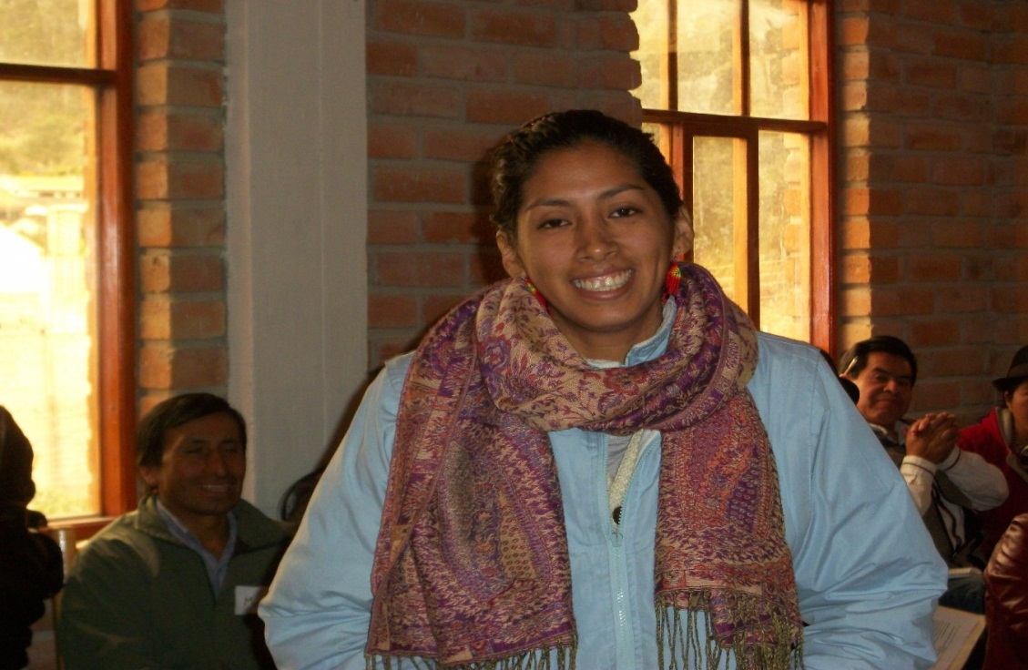

Elegí este acompañamiento a mi hija sin reglas metodológicas, para vivir junto a ella su proceso de crecimiento. Hago granola artesanal, artesanías, y talleres de agricultura orgánica. En estos cinco años me he ido encontrando con personas que hacen educación en casa con y sin metodologías. Como mi hija tiene 5 años, no me he preocupado en enseñarle. La veo desarrollándose integralmente. Yo hago yoga y trabajo corporal y veo que ella se nutre de eso. Somos 6 familias que compartimos actividades y acompañamos a nuestros niños desde la educación en casa en Guayaquil. De Quito me apoyó mucho Mónica Salazar. Siento que socialmente ella se desenvuelve muy bien. Yo voy a una feria y todo el mundo conoce a Rafaela.
ma_ye_ya@hotmail.com

ANA MONTECINOS, EDUCACIÓN MONTESSORI Y PROPUESTA DE MATURANA EN UN COLEGIO MATRÍSITICO EN SANTIAGO (Chile)
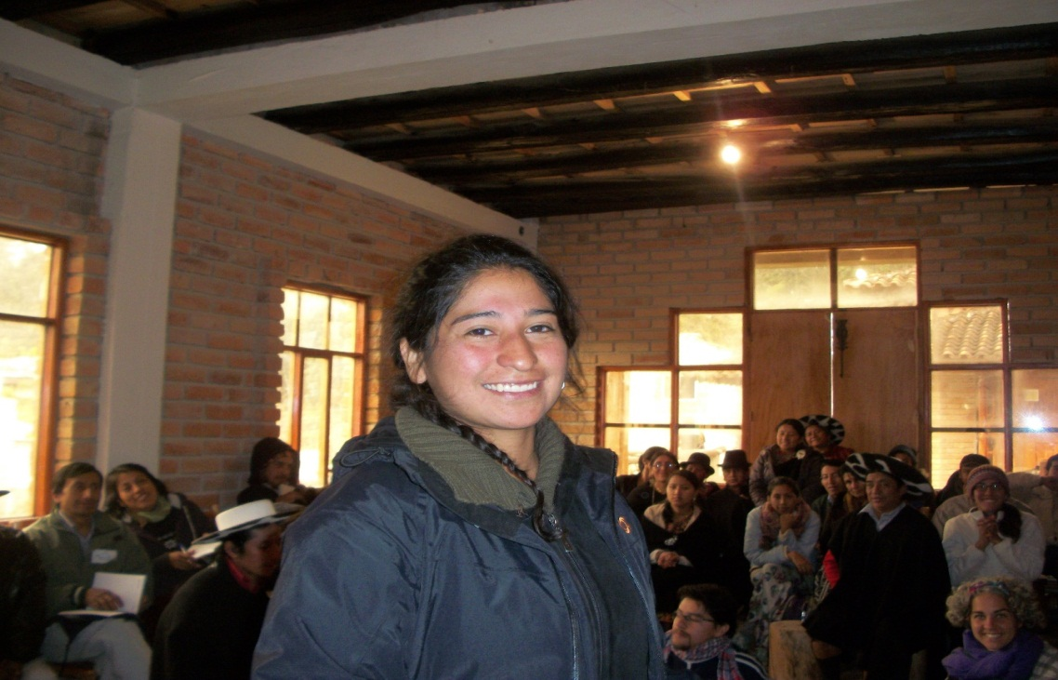

La escuela nació como un jardín de infantes Montessori y cuando lxs niñxs iban a la escuela, los padres no quisieron que lxs niñxs vayan a una escuela donde no les podrían dar acompañamiento. Quillahua “lugar de ayuda mutua en el mar” nació en el 2010 e intenta mantener la autonomía, la concentración y el movimiento en experiencia. Lo de matrístico viene de la biología cultural de Humberto Maturana quien demostró que biológicamente el afecto y al amor son la única manera de conservarse a sí mismo. Esa es la orientación del equipo de trabajo. Es la primera escuela matrística que se abre en el mundo en relación a la escuela de Maturana. El autoconocimiento y el conocimiento del otro dese el multiverso y el encuentro diverso de afecto, bienestar y acogida. Es la pedagogía del AMOR. Entre las puntualizaciones están:
Soltar la racionalidad
Dar amor para crecer y vivir para crearse a sí misma.
DANIELA de Esmeraldas: ¿Cómo se forman l@s profes? ¿Hay participación de los padres?
Dos en un diplomado en educación del Bienestar y todos en educación Montessori. Los padres están muy involuntarios y al inscribirse se les pide que estén muy presentes y hagan más de lo que el centro hace. Funciona con las familias de 80 niños.
No es que seamos no reconocidos sino que queremos Ser no reconocidos. Se ha propuesto que el desarrollo humano se da en una espiral donde el grupo más pequeño inicia en un proceso de mucho mayor aprendizaje por estar cerca del centro. 3 a4.5
4.5 a 7 / 7 a 11 / 11 a 18. www.colegioquillahua.cl

TAYTA MIGUEL CALAPI
CENTRO DE ACTIVIDADES AUTÓNOMAS KAWSANKAPAK (COTACACHI IMBABURA)
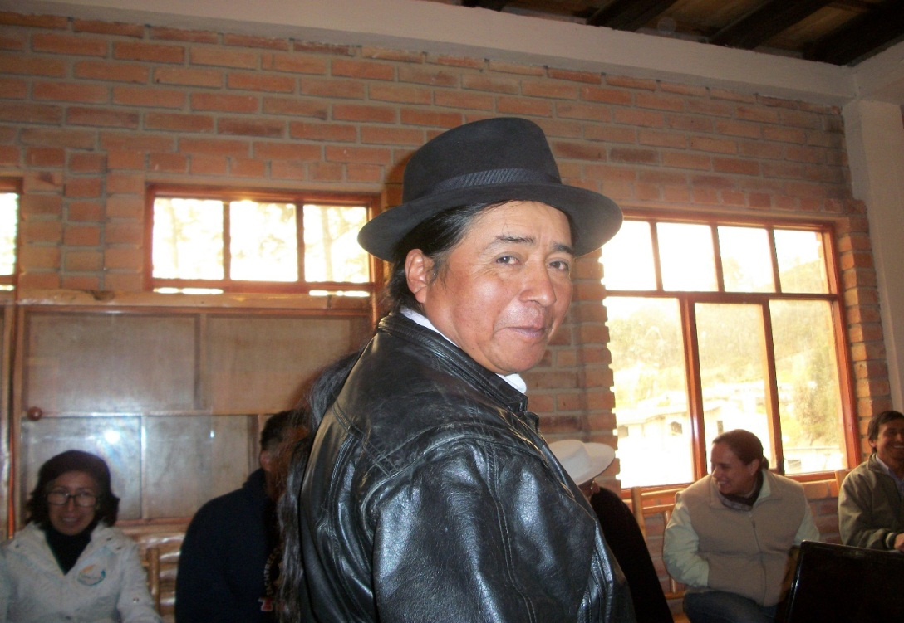

Para Ser libres, el único compromiso es con mi gente, nada con el sistema.
Los tres aspectos nuestros son ecosimía, salud y pedagogía. La economía es destructora del ecosistema. El ecosistema… una responsabilidad mía.
El dinero es una enfermedad psicológica. Por el dinero… buscamos la felicidad en Miami, en España o en la oficina.
He pasado en la lucha, aprendí del hombre del maletín que me quiso dar un maletín de dinero y cheques en blanco. Estuve recuperándome de la leucemia, perseguido por la justicia, el cáncer pulmonar, mujeriego, borrachoso y músico.
Basados en esta realidad es prohibido que los médicos visiten nuestro centro. No usamos vacuna, pues tiene átomos de Urano y Neptuno. Por eso a las dos horas de la vacuna el niño tiene fiebre. Tenemos que conocer nuestro organismo.
La mejor marca para fumigar el huerto es Bayer y la aspirina…Bayer.
Uniendo los hemisferios derecho e izquierdo seremos libres. Si pones una moneda de $0,50 en la frente si se pega es porque estás utilizando los dos hemisferios.
La enfermedad que mata al mundo… el SIDA es curable. Lo incurable es el SEDA. Síndrome de Educación Deficiente Adquirida.
¿Cuál es su preparación académica? Cuatro años de escuela en mi comunidad. Me quedé de mi padre a los seis años (por suerte) porque crecí con mi mamá. A los ocho años aprendí a hacer música y a los trece estuve en el escenario. Hablo siete lenguas y hago relojes.
josemcv@yahoo.es
0969735890 claro
0997269790 claro
Cotacachi, la calera.
https://www.youtube.com/watch?v=HCKPnUMmB20
https://www.youtube.com/watch?v=yKatl9zoOTs

NIDY OBANDO, MUYUYANA (Tumbaco)
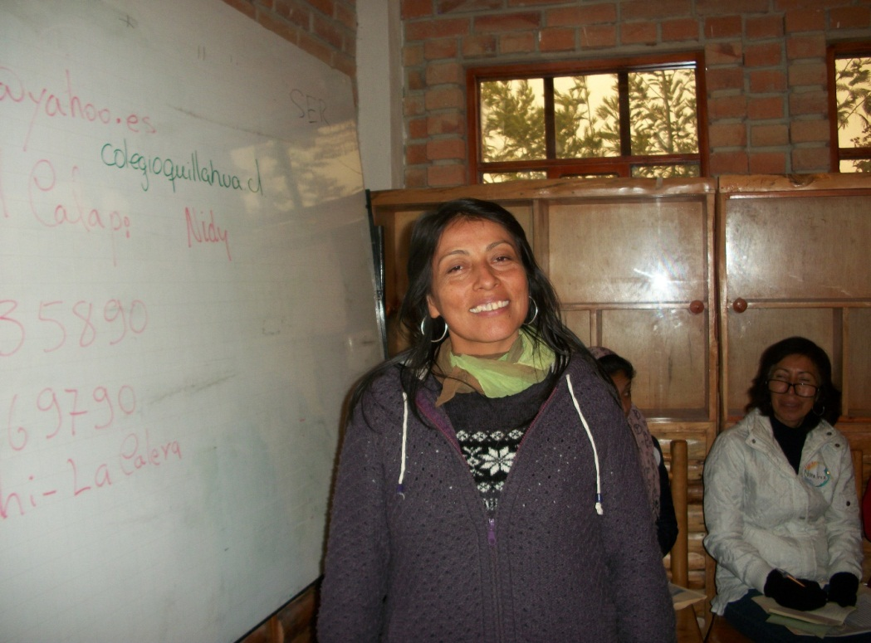

Mi proyecto es un centro de desarrollo autónomo en Tumbaco, estamos en la clandestinidad sin el estado.
Tenemos una dinámica cotidiana de acompañamiento en ambientes preparados. Hora del jugo, la hora del proyecto, de la música, el baile y el cuento. Cada 15 días salimos a caminar por lugares cercanos. Salimos a la piscina en el mismo espacio sólo a fin de año salimos todos a otra piscina. Tenemos secundaria y pre-secundaria. De 8 a 14 años. Vamos gestionando las ideas de lo que los chicos nos piden, lo gestionamos y lo hacemos.
Maggi, una compañera de principios claros lleva el proyecto, es exprofe del Pesta y Rubén Landázuri, un chico de 27 años que estuvo en el Pestalozzi nos acompaña también. Nidyguadalupe@yahoo.com
fb nidyguadalupeobandocevallos

LUZ MINGA, COMUNIDAD INKA SAMANA (Saraguro Ecuador)
Comparte la naciente experiencia de la comunidad Inka Samana, la que nació de la inquietud de los padres de 60 estudiantes de la Unidad Educativa Experimental Activa Intercultural Trilingüe Inka Samana. Los padres de esos 60 estudiantes soñamos juntos y decidimos no enviar a las escuelas centrales a nuestros hijos ni dejarles en Inka Samana si se convertía en una escuela de la revolución ciudadana y dejaba de ser activa y trilingüe. Venimos reuniéndonos desde hace meses y desde junio comenzamos a definir y arreglar el espacio en el que atenderemos a los niños. Aunque éramos bastantes los que nos reuníamos en un inicio y firmamos las peticiones al Ministro solicitando que no se destruya el proyecto de Inka Samana, en este momento somos solo siete familias, pero estamos muy seguros de no escolarizar a nuestr@s hij@s y de atenderlos personalmente y prepararlos no solo en lo académico sino en lo cultural y productivo. Organizamos este evento para fortalecernos y conocer quienes más están actuando en lugar de “dejarse oprimir” por el Gobierno central. Ya no nos sentimos solos, vemos que ustedes están haciendo lo mismo que nosotr@s, agradezco que hayan venido a compartir aquí.
PONENCIA LA EDUCACIÓN Y EL SISTEMA POLÍTICO
Dr. Gilberto Granda, PRESIDENTE DE LA UNE LOJA
Para comenzar, el Dr. Granda estableció la diferencia entre propiedad privada y propiedad individual. Propiedad individual es lo que tiene cada uno. Y propiedad privada es la que priva de ese derecho a otros. El latifundio es un ejemplo de este tipo de propiedad.
La religión fue cómplice de ese sistema opresor.
LO POLITICO
La educación depende del sistema social. El que no produce come lo mejor, la educación la planifican unos y la ejecutan otros. Las autoridades nos imponen las leyes educativas, la malla curricular y las especialidades.
La escuela fue concebida para impartir valores ligados a la competencia, necesitamos una escuela emancipadora. Que diseñe un Ecuador vivible no solo para las comunidades indígenas, sino para todos los ecuatorianos. Requerimos educación libre no solo para los indígenas sino para toda la sociedad. Nosotros tenemos mucho que aportar. Necesitamos una escuela interactiva entre el maestro, el estudiante y el estado. Pero no todos participamos en la toma de decisiones. Se habla de interculturalidad y no se permite la interculturalidad. Se llama ley intercultural y la lengua no está en la malla curricular. Hay que tomar en cuenta de que nadie puede ser descalificado. Un analfabeto sabe muchas cosas que nosotros no sabemos. Una persona del campo que no sabe descifrar el alfabeto, conoce lo suficiente de la naturaleza como para cuidarla y vivir de ella.
¿Quiénes preparan a los profesionales de la educación? ¿Por qué la meritocracia? ¿Es que nosotros no tenemos méritos?
El Estado nos controla desde la escuela. El maestro no escucha al estudiante, se impone sobre él. Conserva el mismo orden jerárquico del que él es víctima.
Administrar la tierra corresponde a participar de la tierra. Lo mismo sucede en el proceso educativo. Tienes destrezas y habilidades, pero no oportunidades.
¿Cómo es que nos clasifican a los maestros en buenos, intermedios y malos: así como a los alumnos? ¿Les damos igualdad de oportunidades?
Todos los seres humanos necesitamos igualdad de oportunidades, pero desde aquí, desde abajo, desde las comunidades. Mi escuela no es del milenio. ¿Dónde está la calidad de las pequeñas escuelas? O ¿La calidad es solo para las del milenio?
Ahora la educación es conductista, necesitamos que sea una educación crítica, participativa, no obediente sino deliberante. Ser críticos y propositivos implica hacer críticas con una propuesta sobre la mesa. ¿Creen que un maestro puede administrar? Por supuesto que sí, pero ponen como administradores de la educación a economistas, agrónomos, etc.
Desaparecieron las escuelas especiales para ahorrarse dinero y ahora un maestro tiene que batirse con las dificultades especiales.
El sistema educativo es de competencias y destrezas, pero no hay oportunidades para los estudiantes que salen con destrezas. Ahora la educación es conductista, necesitamos que sea una educación crítica, participativa, no obediente sino deliberante.
Necesitamos autoridades que demuestren interés en nuestra vida, no solo que reciban y den órdenes.
¿A quién le gusta que maltraten o castiguen a sus hijos? Lo educativo debe estar en el centro del debate político. La propiedad privada viene de la mano del poder y control del estado.
La educación debe ser un tema principal de discusión porque la educación responde al sistema social y político. La escuela nueva está en teoría, todavía no está construida. Queremos tener los mismos derechos u oportunidades y construir la escuela nueva pero en la práctica.

CONCLUSIONES DE LOS TALLERES:

LA EDUCACIÓN Y EL SISTEMA ECONÓMICO
El objetivo es no depender e ir bajando el consumismo. Para esto los centros educativos deben generar emprendimientos productivos con los estudiantes de los distintos niveles.

LA EDUCACIÓN Y EL SISTEMA SOCIAL
Es un tema muy devaluado. No tomamos en cuenta el bienestar de todos. Y justo es el punto de partida, pues en la sociedad está y estará la educación. Asociamos educación con escuela y la educación va mucho más allá de eso. Hay contradicción entre el sistema de trato de la casa y el de la escuela. Siente el niño que de la escuela puede salir, en cambio requiere la casa para el resto de la vida.
La educación alternativa no va a poder ser una opción general en un país, pues ningún gobierno puede aceptar que la educación del amor se generalice, porque busca resultados en números y no en cualidades de principios y valores.
Para llegar a ser seres integrales nos hace falta toda la vida! Lo social y lo educativo toma tiempo en demostrar sus frutos y no estamos dispuestos a esperar. TIENE QUE SER YA.
En la ciudad no sabemos los ciclos de la agricultura ni cuando es tiempo de una fruta.
La educación es un camino noble de llegar hacia donde queremos.

LA EDUCACIÓN Y EL SISTEMA CULTURAL
La cultura es una elección del profesor y del sistema educativo, pero el niño ya trae su cultura. Hay también la cultura familiar. El niño mismo es el que escoge lo que va ser en el futuro. Desde la cultura se demarca qué hacemos, qué idioma hablamos y a qué nos vamos a dedicar. La cultura tiene una relación con la tierra donde vives. Teniendo una visión hacia lo que queremos vivir, deberíamos enfocarnos en la autosustentabilidad de la tierra. Mantener el contacto con lo principal de la cultura. Apoyar una cultura que aporte a la libertad del Ser y que nos lleve a hacer uso del libre albedrío.

FORO VISIÓN FUTURA POSITIVA DE LA HUMANIDAD
DESDE LO URBANO
DANIEL CALDERÓN, PEDAGOGO DE GUAYAQUIL
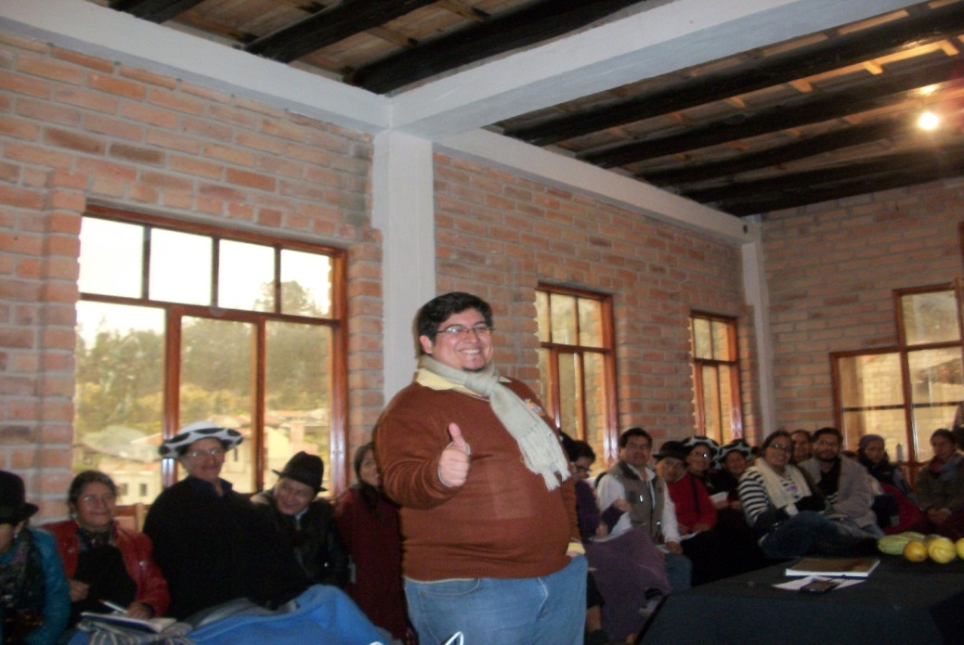

Se han preguntado: ¿Qué tiene la ciudad para aportar al mundo? Siempre pasamos por el mismo lugar, pero no por el mismo nivel, pues la vida es una espiral. Hemos adoptado la palabra mejoría. Pero mejoría se la ha entendido como calidad. No es que la calidad sea mala sino… que se la entiende como sinónimo de mejoría. ¿Cómo hago para que lo que produzco sea más demandado por el comprador? Por eso de la comida de casa se pasó a la comida rápida, pues el comprador “no pierde tiempo” en comer.
La educación se hace más atractiva al ojo del comprador del servicio. A la educación, para tener más estudiantes la hicieron atractiva con tecnología. La familia ampliada ya no pervive, se redujo a la familia nuclear terminándose la oportunidad de aprendizaje intergeneracional que había en la familia ampliada. Esta es la dinámica que enfrenta la sociedad como referente de eficiencia, de mejoría. La ciudad fue el referente de lo eficiente, de lo mejor, por eso se produjo la migración del campo a la ciudad. Ahora, Ya no es eficiente vivir en la ciudad. El modelo de la ciudad fracasó porque es un modelo de mercado – consumismo – alimentación – obesidad - aislamiento. La vida es cara y hay alto nivel de desnutrición.
La educación no está al servicio de las personas, está al servicio del mercado y prepara jóvenes con el único objetivo de que sean empleados. Nos interesa graduarnos para buscar una profesión, para entrar al círculo del empleo.
La gente de la ciudad está más alineada, le es difícil encontrarse consigo mismo. Hace unos 10 años los ciudadanos nos dimos cuenta de que este modelo no vale. Entones el sector urbano está mirando al campo, a las comunidades indígenas. Volvemos a mirar a los montubios, a buscar respuestas en el campo. Las familias buscan construir hábitats más ecológicos. Buscamos respuestas al fracaso de esta historia.
El mercado, apoyado por la biotecnología ha evolucionado y busca retomar lo mejor de la alimentación andina, de la alimentación oriental y del proceso sin químicos. En la comunicación se gestan cada vez más encuentros. Ahora en Guayaquil se organizan más espacios culturales que antes, para rever nuestra cultura. En educación tenemos menos respuesta, pero de educación activa va a haber respuestas.
Surgen dos nociones importantes: la transformación y la innovación. La transformación es el cambio de concepto, las calles, que eran para los carros, ahora son también para caminar y para andar en bicicleta. La innovación es el cambiar con creatividad, implementando espacios que antes no existían en la ciudad. Con estos procesos, la ciudad se vuelve una especie de plataforma para la interculturalidad. Porque abre espacios para el compartir de diversas culturas.
El mundo moderno, ha generado cambios, el eje de la vida es el campo. El aporte de lo urbano sería consumir los productos sanos.
La innovación es elitista, allí juega un rol la educación para romper ese elitismo y desarrollar criticidad y creatividad para todos, cambiando la estructura de cómo están concebidos los espacios educativos.

DESDE LO RURAL
PATRICIO QUIZHPE, COORDINADOR DE LA CIAITIS
En el campo se creyó que hay que mandar a los niños a la escuela para que sean mejores, para que “ya no sean como nosotros”. Se le dio a la escuela la responsabilidad de “cambiar la vida de los niños y jóvenes”. Y así lo ha hecho. Ha destruido las relaciones sociales y productivas dentro de las comunidades; ha devaluado la cultura y nos ha alejado del campo y de la comunidad. Actualmente hay padres que sí valoramos la comunidad y la cultura y ya no queremos que la escuela tenga una injerencia destructora sino creadora. Que se rediseñen los espacios de aprendizaje, que sea holística, libre; que relacione la cultura ancestral con la actual y que tome la tecnología milenaria de la mano de la tecnología y los avances científicos de hoy.
Estamos enfocándonos en la vida comunitaria, cansados de las políticas del gobierno sobre la educación. Queremos desarrollar una nueva alternativa para la educación de los niños. Nuestros padres nos mandaban que hagamos las cosas, nosotros queremos que nuestros hijos elijan cómo ayudarnos. En el espacio de aprendizaje de la comunidad se están trabajando los valores, el autoestima y la autonomía. El objetivo principal es volver a sentir y a Ser lo que somos.

CONFORMACIÓN DE LA RED REEVO ECUADOR
Se decide formar entre todos los presentes una Red nacional que sea parte de la Red REEVO. Se la denominará MUSHUK AWAY (tejido nuevo), RED ECUATORIANA DE EXPERIENCIAS, PENSAMIENTOS Y SUEÑOS ALTERNATIVOS

RESOLUCIONES Y SUGERENCIAS

Realizar el II ENCUENTRO DE EXPERIENCIAS, SUEÑOS Y PENSAMIENTOS EDUCATIVOS HUMANOS EN ECUADOR en el mes de agosto del 2015 en Esmeraldas.
Organizar proyectos e ideas más concretas para socializar.
Llevar al próximo encuentro material concreto para socializarlo.
Que se haga una exposición de material, murales y casa abierta.
Hacer un espacio de encuentro con el otro a partir de Bio danza y vivencias. Que los talleres sean vivenciales.
6. Que cada proyecto presente una actividad para la agenda del próximo encuentro.
7. Que los anfitriones nos contacten con los saberes de la zona.
8. Que haya baños secos y comida sana.

Se realizó un cierre ritual del encuentro y compartimos una sesión de biodanza entre todos los que nos quedamos hasta el final.
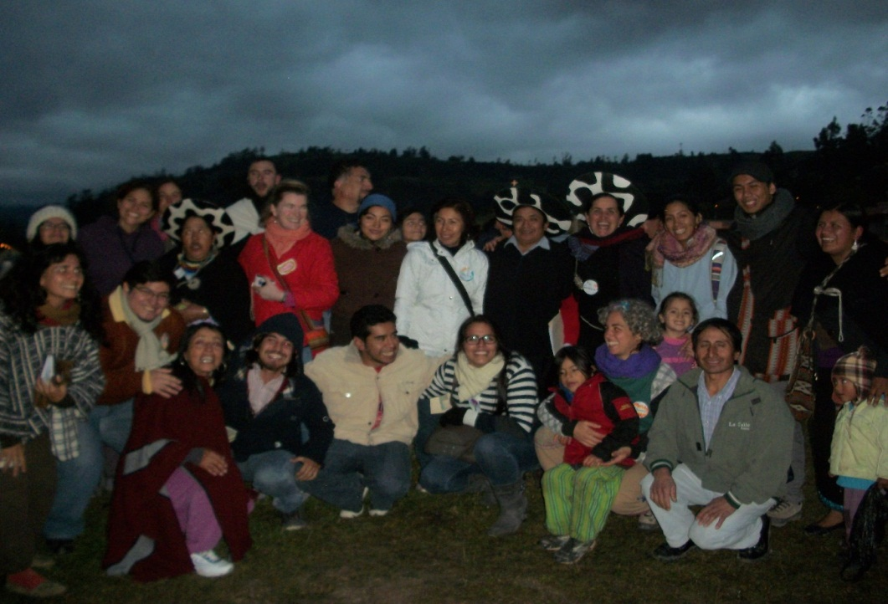

TEMAS PENDIENTES PARA EL PRÓXIMO ENCUENTRO
¿Cómo ir creando células de cambio desde nuestra realidad?
Feminismo
Estrategias frente a la “ciudadanización” de las comunidades y la sobrevivencia de las culturas indígenas.
Socialización de maneras de obtener la titulación de bachillerato para los niños y jóvenes que crezcan desescolarizados.

Saraguro, 16 de agosto de 2014
María Sisa Pacari Bacacela Gualán
María Gabriela Albuja Izurieta
APOYO LOGISTICO DEL EVENTO

